فهرست مطالب

فصل اول : معرفی پنجره 5
- پنجره چیست ؟ 6
- آلومینیوم چست؟ 6
- آلومینیوم در دنیا 7
شکوفایی صنعت آلومینیوم در خاورمیانه 8
احداث بزرگترین کارخانه آلومینیوم جهان 8
- درب و پنجره های آلومینیومی 8
فصل دوم : معرفی شرکت رنگین پروفیل کویر 9
- تاریخچه 9
مساحت کارخانه در شاهرود و وضعیت ساختمانی دفتر مرکزی در تهران 10
- تجهیزات و دستگاه 11
- انواع محصولات تولیدی 12
- پروژه های انجام شده 13
پروژه های دولتی 13
بیمارستانها 14
مسکونی 14
- سیستم درب و پنجره های گرمابند (Thermal break) 15
- برنامه های طرح توسعه 16
فصل سوم : تحلیل رقابتی صنعت درب و پنجره سازی آلومینیوم 17
- کالاهای جایگزین در صنعت درب و پنجره سازی آلومینیوم 17
چوب 18
PVS 19
معایب پنجره های PVS ,UPVC 19
آهن 21

تهدید رقبای جدید 21
فصل چهارم : استراتژی بازاریابی 22
- اهداف اصلی 22
- سهم تولید کنندگان داخلی 23
- سنجش عمر محصول در شرکت رنگین پروفیل کویر 24
- نگاه آماری به فعالیت سه ساله اخیرشرکت رنگین پروفیل کویر در داخل کشور 25
فصل پنجم : تقاضا در کشور امارات 26
- دوبی و جایگاهی محکم در صنعت املاک بین المللی 26
- ساخت و ساز در دوبی 27
- نمونه هایی از رشد ساخت و ساز در امارات 28
ارزش یک تریلیونی املاک گلف 28
افزایش سرمایه گذاریهای املاک RAK 28
افزایش معاملات زمین در دوبی 28
دوبی یک شهر هندی 12 میلیاردی می سازد 29
- حمایت دولت امارات از سازندگان 29
حمایت از خریداران املاک و مستغلات 29
وام تسهیلاتی 300 میلیون دلاری برای ساخت مرکز خرید 29
فصل ششم : تحلیل محیط اقتصادی کشور امارات 30
- ملاحظات جغرافیایی 31
- ملاحظات اجتماعی 31
- ملاحظات سیاسی 32
عضویت کشور امارات در سازمانهای بین المللی و منطقه ای 32
مقررات ورود به کشور امارات 32
قانون مالکیت صد در صد اتباع خارجی در کشور امارات بررسی مجدد میشود 33
- ملاحظات فرهنگی 33

زبان و دین 33
رسانه 34
روزنامه نگاران در امارات زندانی نمی شوند 34
پیشرفتهای هنری و فرهنگی 34
گردشگری در دوبی 35
توریسم فرهنگی 35
ارتباطات 35
اشتغال 35
- ملاحظات علمی 36
10 میلیارد دلار برای آموزش 36
- ملاحظات اقتصادی 36
محیط اقتصادی 36
چارچوب سازمانی 37
ابزارهای سیاست تجاری 37
جداول و نمودارهای محیط اقتصادی امارات (به اختصار) 38
نمودار رشد و تورم 39
نمودار رشدgdp واقعی 39
نمودار توزیع بخشی برای gdp واقعی 40
نمودار توسعه بخش داخلی 40
نمودار مصرف سرانه 41
نمودار درصد نرخ بهره 41
نمودار توسعه بازار بورس 42
کشورهای عمده وارد کننده و صادر کننده کالا به کشور امارات 42
کشاورزی 42
صنایع تولیدی 43
نفت – گاز – آب - برق 43

تجارت 43
هتل و رستوران 44
حمل و نقل 44
سرمایه گذاری دوبی برای توسعه و بازسازی برزگراهها 44
رونق بانکداری و بازارهای مالی 44
دوبی ششمین منطقه دنیا از لحاظ رشد اقتصادی 44
نرخ تورم در امارات کاهش می یابد 45
واحد پولی 45
وابستگی درهم به دلار 45
نیروی کار در دوبی 46
مبادلات بازرگانی کشور امارات با جهان 46
روابط تجاری دوجانبه جمهوری اسلامی ایران با کشور امارات 48
مهمترین اقلام صادراتی ایران به کشور امارات 49
مهمترین اقلام وارداتی ایران از کشور امارات 49
وضعیت آلودگی محیطی در کشورامارات 50
- زیبایی شناختی 50
جاذبه های شهری 50
آسمان خراش چرخان دوبی 50
برج دوبی 52
- جزایر مصنوعی دوبی 53
جزایر نخل 53
جزایر کره زمین 54
هتل هیدروپولیس 55
دوبی مارینا 55
پیست اسکی سرپوشیده دوبی لند 55
- تحلیل نهائی برای ورود به بازار کشور امارات 56

فصل اول
معرفی پنجره

پنجره چیست ؟
گذشته پنجره به تاريخ زندگي غار نشيني بشر بازمي گردد . ريشه وا‍‍‍‍‍‍‍‍‍ژه" window "(پنجره) كلمه قديمي vindauga"" است كه درزبان نروژي به معني " چشم باد " است. امروزه در جهان سالانه حدود 500 ميليون پنجره ساخته مي شود.
پنجره از قسمتهاي مهم و اساسي ساختمان مي باشد زيرا بوسيله اين قسمت از ساختمان است كه ارتباط ساكنين يك واحد مسكوني با خارج فراهم شده و نور و هواي واحد مسكوني تامين ميگردد.
در موقع انتخاب مصالح و يا فرم پنجره بايد دقت كافي به عمل آيد تا علاوه بر زيبايي، نور وهواي كافي به واحد مسكوني برساند.

آلومینیوم چیست ؟
عنصر آلومينيوم با داشتن 8% از پوسته زمين يكي از عناصر فراوان موجود در طبيعت است . مهمترين ويژگي هاي آن عبارتند از مقاومت بالا در برابر خوردگي ، هدايت الكتريكي و حرارتي بالا و قابليت عالي كار پذيري و نسبت پايين وزن به حجم .
امروزه آلياژهاي آلومينيوم در صنايع ساختماني – حمل و نقل و هوا فضا – خودرو سازي – لوازم خانگي – ارتباطات – چاپ و نشر – الكتريسيته – راه آهن – صنايع مواد غذايي – صنايع نظامي و حتي چوب اسكي استفاده مي گردد . آلو مينيوم در سال 1727 يعني حدود 270 سال قبل كشف شد اما تا سال 1886 كه روش توليد صنعتي آن و 1892 كه روش توليد آن از آلومينا(اكسيد آلومينيوم )كشف گرديد فلزی ناشناخته بود و به علت بالا بودن هزينه توليدآن جزو گرانبهاترين فلزات محسوب مي شد حتي بهاي آن از طلا نيز بيشتر بود وفقط خانواده هاي سلطنتي امكان استفاده از آن را داشتند در قرن نوزدهم فردريك هفتم پادشاه دانمارك دستور داده بود كه كلاه نظامي اش را ازآلومينيوم بسازند و ناپلئون سوم فرمان داد ه بود از ميهمانان مخصوص در ظروف آلومينيومي و از ميهمانان كم اهميت تر در ظروف طلا پذيرا يي كنند در جنگ اول جهاني دانشمندان به مزا ياي آلومينيوم پي بردند اما كار برد هاي آن در خلال جنگ دوم جهاني شناخته شد بنابراين 50 سال است كه آلومينيوم كار برد صنعتي پيدا كرده است .
با توجه به اينكه فلز مس بيش از 6000 سال است كه در صنعت كار برد دارد و آهن 4000 سال امروزه توليد جهاني آلومينيوم با32 ميليون تن در سال بعد از آهن مهمترين فلزي است كه مورد استفاده قرار ميگيرد و دور نمایی عالي در جهت مصرف آن وجود دارد .

آلومینیوم در دنیا :
توليد جهاني آلومينيوم در سال 2005 نسبت به 2004 حدود 5/3‌درصد رشد كرده و به رقم 4/23‌ميليون تن رسيد‌، كه در اين ميان قاره آسيا با 800‌ هزار تن افزايش، رتبه نخست را داراست. پيش‌بيني مي‌شود در سال‌جاري (2006) بيش از يك‌ميليون تن به توليد آلومينيوم اوليه (Primery Aluminium) اضافه شود‌، اما امسال عرضه نسبت به تقاضاي جهاني 300‌هزارتن كمتر خواهد بود

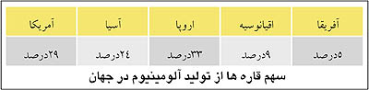

شکوفایی صنعت آلومینیوم در خاورمیانه
آلومينيوم سومين عنصر وافر در پوسته زمين است و از نظر اندازه، 7/3 درصد از مجموع عنصرهاي زمين را تشكيل مي‌دهد. صنعت آلومينيوم سهم زيادي در اقتصاد جهاني و بيش از 30 اقتصاد مجزا دارد و كمك زيادي به آن مي‌كند. طبق ارزيابي‌هاي انجام شده بيش از يك ميليون نفر در سرتاسر دنيا در صنعت آلومينيوم مشغول به كارند . ذوب آلومينيوم سرمايه‌بر است و تكنولوژي اين صنعت به‌طور نسبي در تسلط چند كمپاني محدود و محصور شده است. در سال‌هاي اخير چين به‌عنوان رهبر اصلي بازار، هدايت آن را در دست گرفته است و روسيه نيز در نقش يك عضو قدركه پيشرفت زيادي در اين صنعت داشته خود را مطرح كرده است. منطقه GCC(سازمان همكاري كشورهاي خليج‌ فارس)نيز به‌علت دسترسي به منابع ارزان انرژي كه 25 درصد از هزينه بها را تشكيل مي‌دهد به‌عنوان مركزي مهم در صنعت آلومينيوم تبديل شده است
به گزارش خبرگزاري عرب‌نيوز، مصرف آلومينيوم در طول چند دهه گذشته از متوسط رشد خوبي بهره‌مند بوده است، كه اين موضوع به‌طور نسبي به علت رشد كلي اقتصاد تا حدي مربوط به جانشيني آلومينيوم به جاي ساير مواد مربوط بوده است. مجموع مصرف آلومينيوم، چه توليدي و چه بازيافتي، مقداري بيش از توسعه صنايع ديگر رشد داشته است. هر دو بخش توليد و مصرف آلومينيوم در چين با گامهاي سريع افزايش يافته است و در سال 2006، 18 درصد نسبت به سال 2005 بيشتر بوده است. در سال 2006، كشور چين 25 درصد از مصرف آلومينيوم توليدي (غيربازيافتي) جهان را به خود اختصاص داد كه اين ميزان 55 درصد از مجموع افزايش در مصرف آلومينيوم دنيا را تشكيل مي‌داد .
در خبرها آمده بود كه امارات متحده عربي در نظر دارد ظرف 10 سال آينده، 10درصد توليد آلومينيوم دنيا را خود به تنهايي توليد كند و مبدل به قدرت اول آلومينيوم جهان شود. شايد اين نكته براي بسياري از كارشناسان دور از ذهن باشد كه چگونه امارات متحده عربي قصد دارد با جمعيت و وسعت اندك خود وارد بازي بزرگي شود كه بازيگران آن از بد حادثه (براي امارات) 5 قدرت اصلي اقتصادي جهان با وسعت و بعضا جمعيت زياد هستند. در حال حاضر از حدود 32ميليون تن توليد آلومينيوم جهان، 5 كشور چين،روسيه،كانادا،آمريكاواستراليا60درصدتوليدرادراختياردارند.
طبيعتا اين كشورها به سادگي، اجازه نخواهند داد تا جايگاهشان در توليد اين ماده پرارزش جهاني به خطر بيافتد. آلومينيوم در حال حاضر به دلايل مختلف از جمله سبكي، مقاومت، تغييرات در نوع مصارف خانگي و شهري در جهان و عواملي از اين دست تبديل به كالايي پرمصرف شده به طوري كه گمان مي‌رود در بين فلزات اساسي بيشترين رشد مصرف را در دهه‌هاي آينده به خود اختصاص دهد. اما از آن طرف تجربه‌ نشان داده سرمايه‌گذاري‌هاي انجام شده در امارات متحده و به ويژه در دبي هميشه با تدبير همراه بوده و پشت تصميمات مذكور، افراد و سرمايه‌گذاراني قرار دارند كه الزاما عرب نيز نيستند. پس نگاه امارات متحده به چيست؟ اينجا ذكر يك نكته نيز ضروري است و آن اينكه امارات متحده در حال حاضر با توليد حدود 850هزار تن آلومينيوم (حدود 3برابر ايران) يكي از 10 قدرت اول آلومينيوم دنيا است و بحرين ديگر شيخ نشين خليج‌فارس نيز به سرعت پا به پاي اين كشور، در حال توسعه طرح‌هاي خود است. پس بايد گفت كه شعار توليدكنندگان دبي چندان هم اغراق‌آميز نيست و آنها ثابت كرده‌اند مي‌توان راه طولاني بسياري از كشورهاي توسعه يافته و در حال توسعه در نيم‌قرن اخير را 10 ساله پيمود.(سایت وزارت صنایع و معادن)

احداث بزرگ ترين كارخانه آلومينيوم جهان

قرار است با همكاري شركت آلومينيوم دوبي ( Dubal ) و شركت توسعه و عمران ابوظبي، كارخانه آلومينيوم امارات ( Emal ) ساخته شود. اين كارخانه هشت ميليارد دلاري در دو فاز ساخته شده و به بهره برداري مي رسد. در فاز اول پنج و در فاز دوم سه ميليارد دلار براي ساخت اين كارخانه سرمايه گذاري مي شود و پس از ساخت در منطقه صنعتي ابوظبي، اين كارخانه با ظرفيت توليد سالانه 4/1 ميليون تن آلومينيوم بزرگ ترين كارخانه آلومينيوم دنيا نام خواهد گرفت. قرار است فاز اول اين كارخانه در سال 2010 به بهره برداري برسد و براي تامين مصرف برق اين كارخانه نيز يك نيروگاه 250/2 مگاواتي در كنار آن ساخته مي شود.(سایت روزنامه سرمایه 2/5/86)
درب و پنجره های آلومینیومی :
درب و پنجره های آلومینیومی بدليل طراحي دقيق مقاطع پروفيل و استفاده از يراق آلات مناسب داراي عملكردي عالي ميباشد و با توجه به شكل ساختمان و نياز محل پنجره قابل ساخت ميباشد. پنجره تامين كننده نور، گرما و زيبايي در ساختمان مي باشد و همچنين مي توان با باز و بسته كردن پنجره به محيط بيروني دسترسي داشت و ضمن تصفیه مناسب،هوای مطلوبي بدست آورد . البته اگر پنجره بطور صحيح ساخته و بكار گرفته نشود و يا در طراحي ساختمان ديدگاه هاي انرژي رعايت نشود و پنجره در موقعيت مناسب قرار نگيرد،عامل اصلي افت حرارتي و برودتي در فصول سرد و گرم سال مي شود از نظر ميزان مصرف انرژي پنجره اي كه مقاومت حرارتي آن بيشتر باشد مناسبتراست. گرمايي كه در فصل زمستان توسط وسايل گرمازاي ساختمان توليد مي شود، ميتواند از راههاي متعددي از ساختمان خارج شده و هدر برود.همچنين در فصل تابستان، گرماي بيرون از ساختمان ميتواند از راههاي گوناگون وارد ساختمان شود. اين دو مساله ی كاملا“ متفاوت، يعني بيرون رفتن گرما و ورود ناخواسته ی آن تاثير بسيار زيادي بر هزينه هاي گرمايش و سرمايش ساختمان و همچنين اتلاف منابع سوختي (بويژه سوختهاي فسيلي تجديدناپذير مانند گاز و نفت) و درنتيجه آسيب رساندن تدريجي به محيط زيست دارد. پنجره، از عناصري است كه در اين زمينه، نقش بسيار مهم و موثري را برعهده دارد.طراحي، توليد و نصب درست پنجره هاي ساختمان ميتواند در بهينه سازي مصرف انرژي در ساختمان، بسيار تاثيرگذار باشد.
بطور كلي در يك ساختمان چنانچه 10 درصد از سطح خارجي بنا پنجره باشد ،حدود 30 درصد از اتلاف حرارتي ساختمان كاسته و حدود 10 درصد از مقدار سرمايه گذاري اوليه موتورخانه و تاسيسات حرارتي و برودتي كاسته ، و مصرف انرژي كاهش می يابد .امروزه در طراحي يك ساختمان توجه به درب و پنجره الزامي است و به نظر مي رسد مهندسين با تجربه درب و پنجره را از مهمترين بخشهاي ساختمان مي دانند .

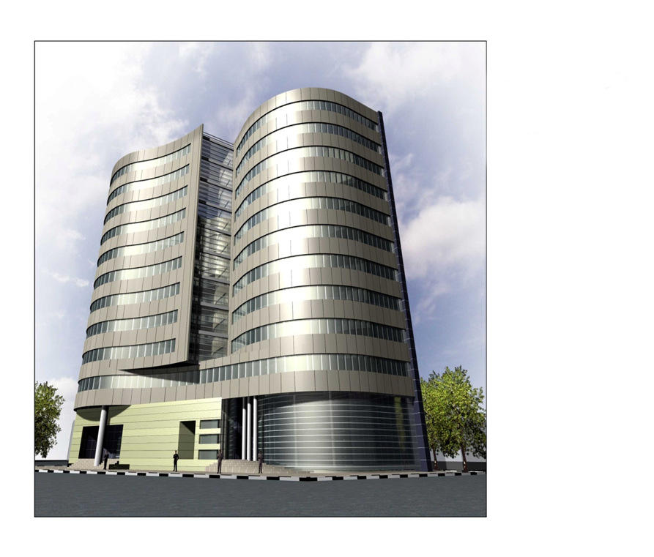

فصل دوم
معرفی شرکت رنگین پروفیل کویر

تاریخچه :

شركت رنگين پروفيل كوير (سهامي خاص) به شماره ثبت 706 مورخ 20/4/74 در اداره ثبت شركتها به ثبت رسيده است ودر تاريخ 23/10/75 موفق به اخذ پروانه بهره برداري از اداره كل صنايع گرديده است ، كه در اين فاز توليد دامپا، تنها محصول شركت بوده است .
سپس موفق به دريافت پروانه بهره برداري در توليد درب وپنجره آلومينيوم رنگي در تاريخ 6/4/80 گرديده و اكنون با حداكثر ظرفيت توليدات خود را به بازار عرضه مي نمايد .

این شرکت سازنده مرغوبترین درب و پنجره ساده و عایق (ترمو بریک) با شیشه دوجداره و تک جداره با طراحی اختصاصی و رنگهای متنوع و همچنین با استفاده از نوارهای درز بندی از نوع EPDM می باشد .
در حال حاضر شرکت با بهره گیری از بهترین و مدرنترین تکنولوژی روز دنیا در امر تولید درب و پنجره های آلومینیومی و همچنین کادر علمی مناسب توانسته است محصولات خود را به بهترین وجه ممکن تولید نماید و از این حیث در رتبه اول کشور جای گیرد .
محصولات شرکت رنگین پروفیل کویر در امر بهینه سازی مصرف سوخت در صنعت ساختمان بسیار کارآمد بوده و تقریباً 30% از اتلاف انرژی جلوگیری خواهد نمود.
آنچه که در اینجا حائز اهمیت است ، آنست که شرکت رنگین پروفیل کویر به دنبال رفع یک نیاز اساسی انسان(آسايش مسكن) با مددجوئی از برترین تکنولوژی روز ميباشد
لازم به ذكر است كه اين شركت در راستاي بهبود مستمر و دستيابي به كيفيت برتر براي رضايت هرچه بيشتر مشتريان از مهر ماه سال 1377 تصميم به اجرا و استقرار سيستم مديريت كيفيت و تضمين كيفيت مبتني بر استانداردهاي ايران – ايزو (74) 9002 گرفته كه با تلاش مستمر تمامي مديران و كاركنان در مهرماه 1378 موفق به دريافت گواهينامه مديريت كيفيت از شركت DNV آلمان گرديد اين شركت در جهت به روز كردن سيستم مديريت و ارتقاء هر چه بيشتر كيفيت و رضايت مشتريان، استقرار سيستم مديريت كيفيت مطابق با استانداردهاي ايران – ايزو (80) 9001 را در سال1382 آغاز كرده و در تابستان سال 1383 موفق به اخذ گواهينامه مديريت كيفيت از شركت IMQ ايتاليا گرديد.

مساحت كارخانه در شاهرود و وضعيت ساختماني دفتر مركزي در تهران

شركت رنگين پروفيل كوير با زير بناي 21500 مترمربع (17500 متر مربع محوطه و 4000 متر مربع سوله) كارخانه مشتمل بر سالن توليد ، انبارها ، ساختمان اداري ،كارگاه فني مهندسي و موتورخانه مي باشد.
ساختمان دفتر مركزي و مالي شركت رنگين پروفيل كوير در فضاي بالغ بر 1000 متر مربع واقع در تهران – خيابان سهروردي شمالي – هويزه شرقي- شماره 45 به همراه نمايشگاه محصولات توليدي اين شركت ، فضاي مناسبي جهت برقراري ارتباط بين مشتريان محترم و كارشناسان فروش اين شركت مي باشد.
اين شركت به عنوان هولدينگ دوشركت اقماري زير مي باشد :
شركت گسترش پنجره كوير به عنوان عامل فروش و بازاريابي محصولات با 3 شعبه و بيش از 15 نمايندگي در سطح كشور كه داراي كارشناس و مهندسان فروش زبده در امر مشاوره و فروش مي باشد و هم چنين شركت پوشش خدمات پنجره كوير به عنوان عامل خدمات نصب و تضمين كيفيت و خدمات پس از فروش اين محصولات با بيش از 20 گروه نصب كه در سراسر كشور فعال هستند .

ليست تجهيزات و دستگاهها – وضعيت موجود
رديف | نام دستگاه | تعداد | محصول كشور | شركت سازنده | مدل دستگاه
1 | اره دوسر برش | 3عدد | ايتاليا | GIMME | GRAFITLINE-TU4
2 | اره يكسر برش | 2 عدد | ايتاليا | TREC | TA-450
3 | فرز كپي | 4عدد | ايتاليا | TREC | PA-111-R
4 | فرز كپي | 1عدد | ايتاليا | GIMME | RANTO-310
5 | فرز زبانه زن | 1عدد | ايتاليا | TREC | INTEX-3500-AL150
6 | دريل دوبل | 2عدد | ايتاليا | TREC | 25-X-180SAFO-149
7 | پرس رابط | 2عدد | ايتاليا | MECHANLICAL | FAPIM-FP12
8 | پرس گوشه | 2عدد | ايتاليا | TECNOLOGY | FAPIM-FP12
9 | پرس آبچكان | 2عدد | ايتاليا | TECNOMEC | FAPIM-FP12
10 | دريل لولا | 2 عدد | ايتاليا | PINALDI | MULTY FOR-M
11 | ترموبريك عاج زن | 1عدد | ايتاليا | FOM | TIPO-GRIP  GODICEXX-11099  MATRICOIA-029828
12 | ترموبريك تزريق عايق | 1 عدد | ايتاليا | FOM | TIPO-INFIL  CODICE-1108  MATRICOIA-030113
13 | ترموبريك پرس پرچ كن | 1عدد | ايتاليا | FOM | TIPO-BLOK-TO1  CODICEE-XX11121  MATRICOIA-02886

شركت رنگين پروفيل كوير با استفاده از تجهيزات ايتاليايي و همچنين تكنولوژي روز جهان در صنعت درب و پنجره سازي آلومينيوم يكي از مهمترين توليد كنندگان درب و پنجره در كشور مي باشد كه با تصويب هيئت مديره نظر به افزايش تجهيزات و دستگاهها براي افزايش توليد دارد و اين امر كمك شاياني به خدمت رساني براي مشـتريان عزيز مي كند .
انواع محصولات توليدي با ذكر مشخصات :

محصولات

درب و پنجره و قاب نماي آلومينيوم رنگي و آنودايز به صورت ساده و عايق(ترموبريك)

مشخصات محصولات

- عايق صوت و حرارت
- نفوذ ناپذيري در مقابل گرد و غبار و باران
- قابليت نصب شيشه هاي يك، دو و سه جداره
- تنوع رنگهاي پودري الكترو استاتيك ، آنودايز و دكورال (طرح چوب)
- بكار گيري مدرن ترين ماشين آلات برش با دقت 1/0 ميليمتر و 01/0 درجه
- تنوع محصولات با بهره مندي از 150 مقطع اختصاصي كوير
- باز و بسته شدن در حالتهاي مختلف ( يك جهت ، دوجهت ، محور وسط ، از بالا باز شو و ........ )
- پنجره هاي محدب، قوسي و زاويه دار
- زيبايي، استحكام و دوام
- توليد فريم انتظار اختصاصي جهت درزبندي مناسب بين ديوار وچهارچوب پنجره
- استفاده از انواع يراق آلات و نوار لاستيكي (EPDM) ايتاليايي
- توليد پنجره هاي لولايي و كشويي و درب ترمال بريك ( عايق صوت و حرارت )

برخي از پروژه هايي كه افتخار حضور در آنها را داشته ايم :

پروژه هاي دولتي :

نام پروژه | محل پروژه
مسكن نواحي صنعتي | عسلويه
كتابخانه ملي جمهوري اسلامي ايران | تهران - اتوبان حقاني
مجتمع اداري و ساختمانهاي اصلي ژنتيك | اتوبان كرج
صنايع بهشهر( ساختمان اصلي اداري ) | جاده قديم كرج
شهرداري منطقه 9 | تهران - خيابان آزادي
شهرداري منطقه 16 | تهران
نوسازي مدارس زاهدان ، زابل | سيستان و بلوچستان
بانك مسكن | زنجان – كيش - تهران
بانك مسكن شعبه سرپرستي | بندرعباس – كرمانشاه
مترو : ايستگاههاي طالقاني ، دروازه دولت ، مولوي ، بهارستان | تهران
توليد راديو( ساختمانهاي اصلي ) | تهران
صنايع هوايي قدس ( ساختمانهاي مركزي) | جاده مخصوص كرج
سرمايه گذاري مسكن | درياكنار
شركت مهندسي ساختمان صنعت نفت | عسلويه
اداره كل صنايع | تهران - سعادت آباد
ايستگاه راه آهن تربت حيدريه | تربت حيدريه
كتابخانه مركزي بم | بم
صنايع پتروشيمي فجر | بندر ما هشهر
گراند هتل كيش | كيش
پارس انرژي | تركمنستان
مجتمع تجاري عبدالرزاق | قطر
هتل توريست طوس | مشهد
فرمانداري آق قلا | آق قلا (گرگان)
بيمارستانها :

نام پروژه | محل پروژه
بيمارستان درگز | درگز
بيمارستان جغتاي | سبزوار
بيمارستان مهر | رشت
بيمارستان ايران مهر | تهران
بيمارستان بم | بم
بيمارستان پارس | تهران
بيمارستان اراك | اراك
بيمارستان خاتم الانبياء | تهران
بيمارستان نهبندان | نهبندان
بيمارستان آتيه | تهران

مسكوني :
نام پروژه | محل پروژه
برج نياوران | تهران
برج الگانت | تهران
برج مسكوني هاله | تهران
مجتمع مسكوني عمراب | تهران
برج پرديس | تهران - ولنجك
مجتمع مسكوني پايدار | تهران- نياوران
مجتمع مسكوني جوان بخش | تهران - دولت
مجتمع مسكوني پارك | تهران- آجودانيه
برج آيدا | تهران - آجودانيه

سيستم درب و پنجره هاي گرمابند (Thermal break) :

برآيند استفاده از پنجره هاي ترمال بريك، جلوگيري از انتقال گرما و سرما از جداره خارجي به جداره داخلي و بالعكس مي باشد.
پروفيلهاي سيستم ترمال بريك از دو مقطع پروفيل آلومينيومي مجزا تشكيل شده كه به وسيله تيغه هاي پلي آميد به هم متصل مي گردند.
تيغه هاي پلي آميد مانع انتقال حرارت از يك سطح به سطح ديگر پروفیل مي شود. در واقع عنوان ترمال بريك براي اين سيستم به دليل ايجاد شكست حرارتي و ممانعت از انتقال حرارت مي باشد.
خاصيت تيغه هاي پلي آميد :
بالا بودن استحكام ، مقاومت در برابر مواد شيميايي و اشعه UV خورشيد و طول عمر بالا طي آمار و ارقام منتشره از سوي سازمان بهينه سازي مصرف سوخت( به طور متوسط 10% از سطح خارجي هر ساختمان را پنجره و 70% از سطح دو پنجره را شيشه و مابقي را پروفيل تشكيل مي دهد.)
در صورت استفاده از سيستم ترمال بريك در پنجره ها ودربهاي ساختمان از مزاياي زير بهره مند مي شويد:
- 30% كاهش اتلاف انرژي حرارتي در فصل سرما.
- 20% كاهش اتلاف انرژي برودتي در فصل گرما.
- 25% كاهش مصرف سوخت.
- 20% كاهش هزينه در سرمايه گذاري اوليه تأسيسات.
- ميزان قابل توجهي جلوگيري از آلودگي صوتي .
كارآيي سيستم ترمال بريك در يك پنجره بدون رعايت اصول فني و مهندسي در طراحي مقاطع، عدم استفاده از ماشين آلات با دقت ، همچنين عدم مصرف يراق آلات و لاستيكهاي مناسب جهت درزبندي و هوابندي به ميزان قابل توجهي كاهش مي يابد.
دريافت تأييديه از مركز تحقيقات مسكن و سازمان بهينه سازي مصرف سوخت ، گواهي است بر رعايت اصول فني و مهندسي در طراحي و ساخت و مونتاژ پنجره ها توسط شركت رنگين پروفيل كوير.

برنامه هاي طرح توسعه :

از برنامه هاي طرح توسعه شركت رنگين پروفيل كوير مي توان به افزايش سطح زيربناي شركت به 40000 مترمربع و برنامه ريزي جهت راه اندازي كارخانه اكستروژن (توليد پروفيل آلومينيوم) و رنگ پودري و آنودايزينگ پروفيل اشاره كرد، كه بيشترين دليل آن استفاده از برترين تكنولوژي روز جهاني در تهيه مواد اوليه براي ساخت محصولات مي باشد.
درحال حاضر اين توانايي درشركت وجود دارد كه بارقباي داخلي وحتي در برخي موارد رقباي خارجي درهرزمينه اي رقابت كرده و درجه كيفي محصولات توليدي خودرا به حد بالاتري نسبت به ايشان برساند و در اين خصوص آماده دريافت هر گونه انتقاد و پيشنهادي از طرف مشتريان گرامي مي باشد.
شركت رنگين پروفيل كوير با توليد محصولات منحصر به فرد و تكيه برشعار كيفيت برتر ، پيشرو در ارائه خدمات پس از فروش نيز مي باشد – اين شركت كليه خدمات مشاوره فني در حين تيپ بندي و زيرسازي كليه دربها و پنجره ها را قبل از ساخت و سپس نصب محصولات خريداري شده توسط مشتري را پس از حمل به محل پروژه به همراه نصب شيشه انجام ميدهد ضمن اينكه كليه خدمات انجام شده توسط يك گروه كنترلي مورد بازديد قرار گرفته و در صورت وجود مشكل خاص سريعاً درخواست اصلاح داده مي شود و درنهايت و پس از تحويل كامل سفارش به مشتري ، ضمانت نامه پنج ساله به همراه يك برگه نظرخواهي تحويل ايشان شده كه برگه نظرخواهي تكميل شده به صورت ماهانه تبديل به يك گزارش شده و نتايج عملكرد مجموعه در اختيار كليه مديران قرار ميگيرد
با توجه به اینکه این شرکت تجربه فروش و نصب محصولات خود را به کشورهای خارجی خصوصا کشورهای تازه استقلال یافته شوروی سابق و همچنین کشورهای حوزه خلیج فارس دارد بنابراین میتواند با مطالعه به سمت این بازارها برود که در این خصوص بازار کشور امارات را به عنوان بازار هدف ( با توجه به شرایط اقلیمی و فرهنگی و همچنین اوضاع اقتصادی این کشور ) انتخاب کرده و بررسی های لازم را انجام میدهیم .

فصل سوم
تحلیل رقابتی صنعت درب و پنجره سازی آلومینیوم

کالاهای جایگزین در صنعت درب وپنجره سازی آلومینیوم :

سه رقیب اصلی درب و پنجره آلومینیومی، محصولات مشابه چوبی، آهنی و PVC هستند. که در زیر به بررسی آنها می پردازیم :
چوب
چوب یکی از قدیمی ترین و ابتدایی ترین مصالح ساختمانی موجود در طبیعت است که بشر در طول تاریخ از آن بهره برده است. چوب تنها مصالح ساختمانی است که از منبع قابل تجدید بدست می آید و از مصالح خوبی برای مناطق زلزله خیز می باشد. چوب ابتدا، ماده‌ای حیاتی برای ساخت ابزارهای اولیه، خانه و قایق برای حرکت در رودها بود. سپس، برای ساخت اکثر اشیا و ابزارهای سودمندی که انسان قرنها برای پیشرفت زندگی خود به آنها متکی بود، به کار رفت. بخشی از تکنولوژی چوب بر اثر تلاش صنعتگران باقی مانده، ولی بیشتر آن ناچار از بین رفته و با مواد و روشهای دیگر که نتیجه انقلاب صنعتی بشر است، جایگزین شده است. چوب تنها منبع طبیعی تجدیدپذیر است. نفت و زغال و دیگر معادن سرانجام روزی تمام خواهد شد، ولی جنگلی که خوب نگهداری شود (حتی گاه بدون نگهداری) بطور نامحدود به تولید چوب ادامه خواهد داد. چوب جایگاه برجسته‌ای در اقتصاد جهانی دارد. تولید سالانه چوب در جهان ۲۵۰۰ میلیون متر مکعب است. خواص فیزیکی و شیمیایی و نیز مکانیکی چوب آن را فعلا بی جانشین کرده است.
مقاومت چوب به صورت مستقیم به ناهماهنگی خواص آن بستگی دارد. مقاومت کششی چوب در جهت عمود بر الیاف کمتر از آن در جهت الیاف می باشد. معمولاً چوب را به ندرت در جهت عمود بر الیاف تحت بار کششی قرار می دهند. درباره مقاومت فشاری چوب، این مقاومت در امتداد تارها افزایش می یابد و هر چه چوب فشرده تر گردد، مقاومت آن افزایش می یابد. بیشترین مقاومت چوب در حالت متراکم و زمانی که حجمی حدود 3/1 حجم اولیه را داراست، به وجود می آید. از این جهت، فعالان در زمینه صنایع چوب باید حداقل به مدت دو سال چوب خریداری شده به عنوان مواد اولیه را در انبار ذخیره کنند تا آب محتوی آن خشک شده و به مقاومت مطلوب برای ساخت و کار برسد. از آن جا که چوب مناسب صنعت در و پنجره سازی،چوب خاص با قیمت بالا است، قیمت تمام شده برای این نوع در و پنجره بالا است و همچنین ارزش اسقاطی آن در مقایسه با در و پنجره آلومینیومی خیلی بی ارزش می باشد. از این رو حجم فروش محصولات چوبی در فاصله بین سالهای 1385- 1379 کاهش یافته است .منحنی زیر حجم فروش محصولات چوبی را نشان می دهد.

PVC
اولين پنجره UPVC در سال 1954 ميلادي در آلمان ساخته شد و در دهه 60 به امريكا رفت . امروزه در جهان سالانه حدود 500 ميليون پنجره ساخته مي شود در سال 2005 ميلادي ، 44% درصد پنجره ها در ساختمان هاي جديد در امريكا و 58% درصد پنجره ها در پروژه هاي بازسازي از جنس UPVC بوده اند . اين در حالي است كه سهم پنجره هاي فلزي در همين زمان در اين كشور كمتر از 10% بوده است . در اروپا به خصوص كشور هاي آلمان ، انگليس فرانسه حدود 44% پنجره ها از جنس UPVC ساخته مي شوند . اين الگو در كشور هاي در حال توسعه نيز به سرعت در حال گسترش بوده و در كشور ما نيز در سال هاي اخير به خصوص در پروژه هاي پيشرفته و مهندسي ساز مورد اقبال و توجه قرار گرفته است و بازار رو به رشدي براي آن پيش بيني مي شود ولی با توجه به معایبی که این پنجرهها دارد این رشد دوام چندانی نخواهد داشت و قابلیت رقابت با صنعت درب و پنجره سازی آلومینیوم از آن سلب خواهد شد .

معایب پنجره هاي PVC وUPVC
VICAT POINT اصطلاح تخصصي است كه نقطه خميري شدن را توضيح مي دهد . در دماي 75درجه سانتي گراد بيرون پروفيل PVC استحكام و سختي خود را از دست داده و در نتيجه نرم مي شود . در واقع VICAT POINT در PVC 75 درجه سانتي گراد مي باشد .
توليد پروفيل PVC فقط در رنگ سفيد قابل قبول مي باشد . پروفيل PVC در گذر زمان دچار پديده Ageing شده و سطح آن زرد مي شود (رنگ پريدگي)
مابقي توليدات بايستي Age آنها در نظر گرفته شود و بسيار با احتياط عمل شود .
ابزار و يراق آلات فقط روكش PVC مي شود و ضد زنگ نمي باشد .
در يك سايز پنجره نمونه PVC از آلومينيوم باريكتر و كوچكتر به نظر مي رسد . نماي آلومينيوم زيباتر از نماي PVC است . در پنجره معمولي با جنس PVC از Central Joint آب بندي بهتر صورت مي گيرد .
آلومينيوم به ازاي هر 10 درجه سانتي گراد 48/0 ميليمتر منبسط مي شود ولي PVC به ازاي هر 10 درجه سانتي گراد 6/1 ميليمتر منبسط ميشود بطوريكه در دماي 38 درجه سانتي گراد (دماي متوسط گرم ) آلومينيوم تقريبا 2mm و PVC (mm 8-6) منبسط مي شود .
كشش ملكولي يا ضريب الاستيسيته(E )درآلومينيوم=kg/cm 000/70
كشش ملكولي يا ضريب الاستيسيته(E)درkg/cm=PVC 000/280
مشاهده مي شود مقاومت آلومينيوم در مقابل خم شدن سه برابر نمونه با جنس PVC است . بنابراين در پروفيل هاي PVC براي افزايش استحكام و جلوگيري از خميدگي از يك تيوپ گالوانيزه داخلي استفاده مي شود .
اكثر توليدات UPVC با اتصالات فلزي قابل شكل گيري در ساخت مي باشد كه اگر قطعات گالوانيزه استفاده نشود مشكلات خوردگي و زنگ زدگي به همراه خواهد داشت .
شركتهايي كه سيستم نرم افزاري استفاده نمي كنند و كارخانه اي توليد نمي كنند و صورت متر مربع بدون محاسبه دقيق قيمت مي دهند باعث بروز مشكلات بعدي براي مصرف كننده مي گردند .بسياري از شركتهايي كه UPVC استفاده نمي كنند از پروفيلهاي تركيبي اروپايي و آسيايي استفاده مي كنند كه مشكلات تغيير رنگ و تغيير شكل آنها بعدا مشخص مي شود .
با توجه به شرايط آب و هوايي ايران و خصوصا تابش نور خورشيد و اشعه ماوراء بنفش آن مطمئنا پنجره هاي UPVC بعد از 4يا 5 سال تغيير شكل و رنگ داده و مشكلات زيادي را براي استفاده كننده ايجاد مي نمايد . ضمن اينكه محدوديت رنگ –محدوديت شكل و سيستم كشويي PVC و نياز به توري از جمله موارديست كه برتري پنجره هاي آلومينيومي را محرز مي نمايد .
اولين بار در پروژه نواب استفاده شد كه به علت مشكلات بسيار آن از جمله تغيير شكل و بوي ناراحت كننده متصاعد شده از آن به مدت 8 سال متوقف شداخيرا ادعا شده است كهUPVC جايگزين PVC شده است . اما 90 درصد آنچه در بازار موجود است از اين نوع نمي باشد . از طرفي به دليل عدم توليد در ايران و تامين آن از طريق واردات از خارج كشور استفاده از UPVC مقرون به صرفه نيست . به همين دليل استفاده مجدد از PVC مطرح گرديد .
با توجه به اینکه پرداخت وام بدون بهره توسط سازمان بهينه سازي توليد PVC در ايران به سرعت انجام گرفت اما اخيرا سازمان بهينه سازي با آگاهي از عدم توليد UPVC توسط توليد كنندگان حمايت خود را از اين محصول قطع نموده بنابراين ظرفيت توليد جديدي در كشور ايجاد نمي گردد .
محدوديت هاي PVC عبارتند از : عدم رنگ بندي مناسب- عدم امكان توليد- عدم امكان توليد پنجره هاي كشويي حتي با آب بندي و هوابندي معمولي- به علت عدم امكان استفاده از كركيها و نئوپرپن و لاستيك هوابندي در سطح پروفيل امكان شكسته شدن پروفيل در صورتيكه از مقطع فلزي در داخل آن استفاده نا مناسب شده باشد . تغيير رنگ پروفيل – سايش و خراشيدگي پروفيل در تماس با اجسام نوك تيز – عدم امكان تغيير پنجره و يا تعویض بخشي از پنجره در صورت تخريب در طول استفاده و دهها مورد ديگر.
تبليغ نادرست بعضي از سازمانها در ايران، نبود مطالعه دقيق در خصوص منافع PVC نسبت به آلومينيوم و تب داغ بازار و تقليد از اروپا بدون در نظر گرفتن شرايط اقليمي و فرهنگي جامعه .

آهن
آهن یکی از رایج‌ترین عناصر زمین است که تقریبا" 5% پوسته زمین را تشکیل می‌دهد.
آهن از سنگ معدن هماتیت که عمدتا" Fe₂O₃ می‌باشد، استخراج می‌گردد. این فلز را بوسیله روش کاهش با کربن که عنصری واکنش‌‌پذیرتر است جدا می‌کنند. این عمل در کوره بلند در دمای تقریبا" 2000 درجه سانتی‌گراد انجام می‌پذیرد. کاربرد آهن از تمامی فلزات بیشتر است و 95 درصد فلزات تولید شده در سراسر جهان را تشکیل می‌دهد. قیمت ارزان و مقاومت بالای ترکیب آن استفاده از آنرا بخصوص در اتومبیلها ، بدنه کشتی‌های بزرگ و ساختمانها اجتناب ناپذیر می‌کند. فولاد معروف‌ترین آلیاژ آهن است. بین سالهای 1000 تا 2000 میلادی، فلز آهن نیز در ایران به کار گرفته شد.
در سال 2000 ، تقریبا" 1100 میلیون تن سنگ معدن آهن با رشد ارزش تجاری تقریبا" 25 میلیارد دلار آمریکا استخراج شد. درحالیکه استخراج سنگ معدن آهن در 48 کشور صورت می‌گیرد، چین ، برزیل ، استرالیا ، روسیه و هند با تولید 70% سنگ آهن جهان پنج کشور بزرگ تولید کنندگان آن به‌حساب می‌آیند. برای تولید تقریبا" 572 میلیون تن آهن خام 1100 میلیون تن سنگ آهن مورد نیاز است.
ذوب و احیاء آلومینیوم از سنگ معدن آن نسبت به آهن نیاز به انرژی خیلی زیادتری دارد. بنابراین مقدار انرژی که در ذوب مجدد قراضه آلومینیوم صرفه جویی می شود خیلی بیشتر از قراضه فولاد می باشد.
درب و پنجره های آهنی را به دلیل بالا بودن امکان زنگ زدگی، رنگ وضد زنگ می زنند، در حالیکه آلومینیوم در مقابل زنگ زدگی مقاوم است و همچنین دارای رنگ نسبتاً زیبایی است.
با توجه به مطالب ارائه شده و مقایسه خصوصیت ها و ویژگی های کالاهای جایگزین با محصولات آلومینیومی و همچنین مقایسه نمودارهای حجم فروش آنها به این نتیجه می رسیم که با توجه به بازار و تقاضای رو به رشد فروش آلومینیوم، تاکنون کالای جایگزین مناسبی برای این صنعت مورد تایید قرار نگرفته است.

تهدید رقبای جدید
رقابت بين رقباي موجود قوي ترين نيروي رقابتي است و شدت و ضعف آن بستگي به رشد تقاضا و بازار ، هزينه خروج نسبت رقابت ، تعداد رقبا و يکسان و شبيه بودن توانايي آنها ، رضايت رقبا از سهم بازار دارد ورود به این صنعت به لحاظ نیاز به سرمایه گذاری اولیه به نسبت سایر صنایع هم کاربرد و همچنین محدودیت مشتریان به لحاظ قیمت بالای این محصول، ریسک بالایی می طلبد.

فصل چهارم
استراتژی بازاریابی

اهداف اصلی :
آنچه که مسلم است یک بنگاه با داشتن مزایای ذکر شده می بایست برای نیل به جایگاه مناسب در بین رقباء ، به صورت هدفمند حرکت نماید . اهداف شرکت از چندین بعد قابل بررسی است :
هدف اصلی1 : درصدد هستیم که در میزان فروش شرکت 100% افزایش ایجاد نمائیم .
هدف اصلی 2 : با تدابیر ویژه و تبلیغاتی ، سهم بازار خود را نیز بالا برده باشیم . این در حالیست که در حال حاضرسهم بازار ما كل مصرف كشور می باشد و باید بتوانیم سهمی از بازار خارج کشور را نیز به آن بیافزاییم . برای این قسمت نیاز به اقداماتی در زمینه Brand Awareness خواهیم داشت .
هدف اصلی3 : استفاده از تمام ظرفيتهاي موجود بنگاه
در حال حاضرشرکت رنگین پروفیل کویربطور متوسط تنها از 50% ظرفیت خود استفاده و بهره برداری مینماید . با بالا بردن سهم بازار و نفوذ به بازارهای خارج کشورخواهیم توانست از تمام ظرفیت ها و منابع موجود کمال استفاده را داشته باشیم .
هدف اصلی4 : کسب رضایت و وفادار نمودن مشتریان با تدابیری چون بهبود خدمات و پشتیبانی و . . . نیزیکی از اهداف اصلی بنگاه خواهد بود ( همانطور که می دانیم 80% امتیازات مربوط به رضايت مشتري مربوط به عوامل ديگري غير از خود محصول مي باشند).

سهم تولید کنندگان درب و پنجره آلومینیومی داخلی به تفکیک

استراتژی مورد استفاده در شرکت ، نفوذ در بازار انبوه می باشد ، چرا که هنوز رقبا نتوانسته اند راه مناسبی برای نفوذ در این بازار پیدا کنند. بازارما شامل گروههاي زير مي باشد:
سهم بازار توليدكنندگان درب و پنجره آلومينيومي دو جداره
آلوپن
25%
مارال
9%
دورال
7%
شوكو
6%
سكو
14%
كوير
12%
ايران آلومينيوم
12%
آبسكون
12%
سايررقبا
3%
آلوپن
مارال
دورال
شوكو
سكو
كوير
ايران آلومينيوم
آبسكون
سايررقبا

- شخصي سازان
- مشاوران
- پیمانکاران
- سازمانهای دولتی
- بازارهای خارجی

منحني عمر محصول در شركت رنگين پروفيل كوير:

فروشهاي واحد

بقاء رشد معرفی

زمان

همینطور که در منحنی بالا نیز مشخص است شرکت رنگین پروفیل کویر در حال حاضر از مراحل معرفی و رشد گذشته و اتفاقا از برند خوبی نیز در کشور برخوردار است و در مرحله بقاء قرار دارد و به صورت طبیعی پس از آن به مراحل اشباع و خروج از بازار میرسد بنابراین باید راههای جدید را برای باقی ماندن بیشتر در مرحله بقاء و حتی یافتن بازارهای جدید جهت بازگشت به مراحل معرفی و رشد بیابد و در راستای رسیدن به آن راهها گام بردارد که یکی از آنها صادرات محصول به خارج کشور است .

نگاه آماری به فعالیت سه سال اخیر شرکت رنگین پروفیل کویردرداخل کشور

فصل پنجم
تقاضا در کشور امارات

دوبی و جایگاهی محکم در صنعت املاک بین المللی
تصمیم دولت امارات مبنی بر دگرگون ساختن اقتصاد تجارت محور اما متکی بر نفت به اقتصادی سرویس و توریست محور باعث افزایش ارزش مسکن و در نتیجه توسعه املاک بین سالهای 2004 تا 2006 در این کشور شده است. دلیل دیگر توسعه ساخت و ساز نقض اخیر قانون در سال 2002 بود که به افراد غیر تبعه امارات اجازه تصاحب ملک (نه زمین) می دهد (گرچه مالکیت مطلق و اجاره های 99 ساله به افراد واگذار می شود در حالیکه حق مالکیت همچنان متعلق به شرکت های خصوصی است). نخستین ویلاهایی که به افراد غیر تبعه امارات واگذار شدند ویلاهای میدوز، اسپرینگ و لیکز بودند (محله های سطح بالایی که توسط املاک عمار طراحی شده و امارات هیلز نامیده می شوند

در سالهای اخیر افراد خارجی مقیم دبی سرمایه زیادی را وارد شهر کرده و در نتیجه به رشد و شکوفایی آن کمک زیادی کرده اند.
ساخت و ساز در مقیاس بالا ، دبی را مبدل به یکی از شهرهای رو به رشد جهان کرده است. با ورود متخصصان و شرکت هایی از سراسر جهان که جذب سودهای بدون مالیات دبی می شوند اجاره ها سر به فلک زده است، گرچه به دستور مستقیم شیخ محمد افزایش اجاره ها در سال 2006 به سالیانه 15% محدود شده است.
خواسته های شیخ حاکم در معماری مدرن شهر منعکس شده اند؛ دبی آسمان خراش های مجسمه ای همچون برج های امارات که دوازدهمین و بیست و چهارمین ساختمان بلند دنیا هستند در خود جای داده است، و برج العرب در جزیره العرب واقع در خلیج فارس قرار گرفته و در حال حاضر بلندترین هتل دنیاست.
دلایل دیگری برای سرمایه گذاری در دبی:
• املاک دبی همگی بر اساس استانداردهای بسیار بالا ساخته شده اند.
• قیمت املاک در دبی نسبت به دیگر کشورهای توسعه یافته پایین است.
• در دبی به فروش املاک یا اجاره مالیات بر درآمد یا مالیات بر سود سرمایه تعلق نمی گیرد
• در دبی به مالکیت مطلق حق تمبر یا اجرت قانونی ـ غیر از 1.5% اجرت ثبت زمین هنگام تکمیل روند قانونی ـ تعلق نمی گیرد.
• به خریدار ملک یک ویزای اقامتی داده می شود.
• در حال حاضر درآمد حاصل از اجاره املاک در دبی سالانه بین 8 تا 10% است.
• انتظار می رود رشد سرمایه در دبی بیش از سالانه 15% باشد.
• به افراد غیر تبعه امارات که قصد خرید مسکن در دبی دارند وام بانکی تعلق می گیرد.
ساخت و ساز در دوبی
سرعت رشد و ازدیاد مشاورین املاک دبی باعث ایجاد این تصور شده است که این صنعت با شکست روبرو خواهد شد.
این در صورتی است که به گفته سرمایه گذاران بزرگ مسکن، در سال های آینده میزان تقاضا برای واحدهای مسکونی و اداری چند برابر خواهد شد. این صنعت هم چنان رشد خواهد کرد و تئوری حباب در مورد آن صادق نخواهد بود.
مهدی امجد، مدیر اجرایی شرکت مشاور املاک امنیات می گوید:"عدم تعادل میان عرضه و تقاضا، صنعت مشاوره املاک را در دهه اخیر فعال نگاه خواهد داشت. برخی معتقدند که این تعادل در سال 2008 یا 2009 برقرار می شود. اما این افراد شخصاً در امور ساخت و ساز فعال نیستند و فقط شواهد و وقایع را در مقایسه با صنایع دیگر تحلیل می کنند."
گزارش منتشر شده ای در مورد وضعیت ساخت و ساز نظر سرمایه گذاران را تایید می کند. در این گزارش آمده است که در سال 2010 تعداد 175000 واحد مسکونی آماده تحویل خواهد بود اما پیش بینی می شود که میزان تقاضا تا پایان دهد 181000 واحدباشد.
طبق این گزارش 75% از پروژه های کشور امارات در ده سال آینده مربوط به صنعت ساختمان خواهد بود و 230 میلیارد دلار ارزش خواهد داشت.
بر اساس اظهارات امجد، انتظار می رود که جمعیت دبی در 5 تا 8 سال آینده دو برابر شود و تقاضا عظیمی در بازار ایجاد خواهد شد. "برنامه های دولت در جهت ایجاد شهری با ظرفیت 5 میلیون شهروند است، در حالیکه جمعیت کنونی کمتر از 2 میلیون نفر است. این نشان می دهد که ساختمان های موجود و در حال ساخت برای سال های آینده کافی نخواهند بود."
"دولت دبی تمام تلاش خود را برای رفع نیازها به کار گرفته است. زمین های بسیاری برای ساخت و ساز در نظر گرفته شده است و قیمت مواد اولیه مانند سیمان کنترل می شود. این اقدامات، سرمایه گذاران و شرکت های ساختمانی بسیاری را جذب خواهد کرد. ضمن اینکه امکانات و قوانین مناسبی برای رفاه سرمایه گذاران و خریداران ایجاد شده است."
افزایش قیمت ملک بیشترین اثر را بر هزینه های زندگی در دبی داشته است تا جایی که بانک استاندارد چارتر، نرخ تورم در سال 2007 را برابر 9.3% اعلام کرده است. برخی از تحلیل گران معتقدند که افزایش نرخ تورم، قدرت خرید مردم را کم خواهد کرد.
به گفته امجد، پروژه هایی که تا کنون اجرا شده است، بیشتر به قشر مرفه اجتماع اختصاص داشته است و اکنون سرمایه گذاران املاک باید به سطح متوسط و ضعیف جامعه نیز توجه کنند. بسیاری از شرکت های ساختمانی این حقیقت را دریافته اند و شرکت امنیات هم به زودی پروژه های جدیدی را برای این طبقات اجتماعی آغاز خواهد کرد. دولت دبی نیز برای کمک به رفع مشکل مسکن این گروه، امکانات رفاهی و مالی خاصی را در نظر گرفته است.
نمونه هایی از رشد ساخت و ساز در امارات
ارزش یک تریلیونی املاک گلف
بر اساس اطلاعات گرد آوری شده توسط موسسه تحقیقاتی Proleads واقع در دوبی، املاک و مستغلات گلف 885 پروژه ساختمان سازی شهری، هر یک با ارزشی بیش از 10 میلیون دلار در دست احداث دارد.
ارزش کلی این پروژه ها ـ که شامل هرگونه ساختمان در بخشهای تجاری و مسکونی می باشد ـ به تنهایی بالغ بر یک تریلیون می شود.

افزايش سرمایه گذاری های املاک RAK
املاک و مستغلات رک ( RAK ) تصمیم دارد طی ده سال آینده میزان سرمایه گذاری خود را تا 50 میلیارد درهم (14 میلیارد دلار) افزایش داده، و فعالیت های خود را تا جورجیا، تانزانیا، مراکش، هند و مصر گسترش دهد.
محمد سلطان القادی، مدیرعامل شرکت گفت که رک هم اکنون سه نقطه در جورجیا را برای پروژه های مسکونی، تجاری و اقامتگاهی انتخاب کرده است.
در سه ماه سوم سال میزان فروش رک از 230 میلیون درهم به 755 میلیون رسیده و نسبت به همین زمان در سال گذشته 229% افزایش داشته است .
افزايش معاملات زمین در دوبی
طي چند روز گذشته، ارزش کلی نقل و انتقالات زمین در دوبی به سقف 80.3 میلیون دلار رسید، که 33.7 میلیون دلار آن ناشی از فروش زمین می باشد.
بطور کلی 14 قرارداد فروش به ثبت رسیدند که با ارزش ترین آنها زمینی در ناحیه Muhaisanah چهارم بود که به قیمت 12.9 میلیون دلار به فروش رفت. برجسته ترین فروش بعدی زمینی در Al Khawaneej بود که به قیمت 7.1 میلیون دلار فروش رفت.
دوبی یک شهر هندی 12 میلیاردی می سازد
شرکت limitless دردوبی اعلام کرد که در حال برنامه ریزی برای ساخت شهری 12 میلیارد دلاری در بخش جنوبی هند می باشد. شهر بیدابی با بیش از 4000 هکتار مساحت، جمعیتی معادل 750000 نفر را در خود اسکان خواهد داد.
بیدابی یکی از پروژه های متعدد limitless در هنذوستان است که با شراکت 50-50 این شرکت و گروه مشاورین املاک DLF انجام می گیرد. (DLF یک از بزرگترین پیمانکاران کشور هندوستان است)
حمایت دولت امارات از سازندگان
حمایت از خریداران املاک و مستغلات
دولت دوبی قانونی تصویب کرد مبنی بر اینکه سازندگان املاک باید برای وجوه سرمایه گذاران حساب های امانی جداگانه باز کنند.طبق ماده هشتم قانون حسابهای تضمینی، خریداران املاک در دوبی پول خود را به حسابهای خاصی که تحت نظر بانک قراردارد و جدا از وجوه سازندگان است واریز می کنند. وجوه این حساب ها در مرحله های مختلفی از ساخت به سازندگان واگذار خواهد شد.
وام تسهیلاتی 300 میلیون دلاری برای ساخت مرکز خرید
بانک ملی ابوظبی و Developers LLC قراردادی را برای یک وام تسهیلاتی 300 میلیون دلاری برای تامین بودجه ساخت بزرگترین مرکز خرید در ابوظبی امضا کردند.
بانک ملی ابوظبی (NBAD) تامین بودجه این پروژه را به عهده گرفته و تصمیم دارد از دیگر بانک های علاقمند به شرکت در این پروژه در مراحل بعدی دعوت به عمل آورد.
مرکز خرید دالما (Dalma) در شهر صنعتی ابوظبی واقع شده و انتظار می رود تا آوریل 2009 به پایان برسد.

فصل ششم

تحلیل محیط اقتصادی کشور امارات

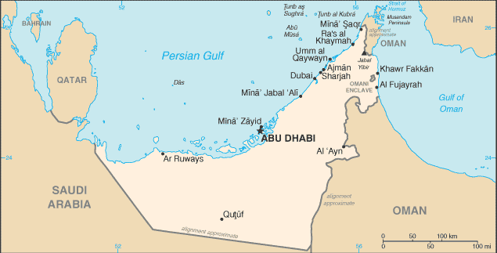

ملاحظات جغرافیایی

این کشور با مساحت 83600 کیلومتر مربع در خاور میانه و در بین خلیج فارس و دریای عمان ، زیر تنگه ی هرمز واقع می باشد.کشور امارات متحده عربي در شمال شرقي شبه جزيره عربستان واقع شده است.اين کشور از ، از غرب به قطر و عربستان سعودي ، از جنوب به عمان و عربستان سعودي و از شرق به كشور عمان منتهي مي گردد. امارات متحده عربي از هفت شيخ نشين اعم از ابوظبي ، دوبي ، شارجه ، راس الخيمه ، فيجيره ، ام القوين و عجمان متشکل گرديده . اين كشورشامل 200 جزيره است . گفتني است که ابوظبي بزرگترين شيخ نشين بوده و پس از آن دوبي مقام دوم را دارد.بخش اعظم اين سرزمين از صحرا تشكيل شده و گاهي واحه هايي در آن يافت مي شود.با اين وجود دو رشته كوه نيز در مشرق اين كشور وجود دارد. سواحل اين كشور، كه اكثر جمعيت کشور در آن ساكنند،عمدتا پوشيده از نمكزار است.
این کشور با عمان و عربستان سعودی مرز زمینی دارد که میزان کل مرز زمینی اش 867 کیلومتر می باشد.این کشور دارای 1318 کیلومتر مرز آبی است.
0.48%از زمین های این کشور قابل کشت می باشد.امارات دارای منابع غنی نفت و گاز طبیعی است.از نظر پوشش امارات به علت فقدان منابع آب شیرین دارای گیاه های کویر زدایی شده است.خطر طبیعی منطقه طوفان های با گرد و غبار و متوالی است.این کشور به علت قرار گرفتن زیر تنگه ی هرمز (به مانند ایران) نقطه سوق الجیشی جهان نفتی است.
امارات متحده عربي آب وهوايي گرمسيري داشته، تابستان هاي آن داغ و مرطوب و زمستان هاي آن ملايم است.بارندگي در اين كشور نادر و اغلب در ماه هاي زمستان رخ مي دهد. در طول و پايان فصل زمستان وقوع طوفان شن معمول است . متوسط درجه حرارت در ماه ژانويه 33 درجه سانتي گراد ( F 91) و در ماه ژوئيه 17 درجه سانتي گراد ( F 62) است. (منبع سایت دبیر خانه شورای عالی انقلاب فرهنگی و سایت fact book)

ملاحظات اجتماعی

جمعیت این کشور 4486000 میباشد که26.7 % آن زیر14 سال و 70.4 % آن بین 14 تا 64 سال و 2.9 % آن بالای 65 سال می باشند . میانگین جمعیتی این کشور 27.6 می باشد . نرخ رشد جمعیت 1.57 % می باشد . شاخص مرگ میر کودکان 15.58 عدد در هر 1000 تولد می باشد . شاخص انتظار زنده ماندن در این کشور 74.75 سال می باشد . ساختار جمعیتی این کشور از 19 % اماراتی و 23 % عرب و ایرانی و 50 % آسیای جنوبی و 8 % غیره می باشد . (منبع fact book)
پراکندگی ملیت ها !! اصلیت
امارات (عرب های بومی ) 11 % | ایرانی ها و سایر عرب ها 21 % | از آسیای جنوبی 57 % | غربی ها و از آسیای شرقی 11 %
دوبی با 102 هزار نفر، پرجمعیت ترین شهر این کشور است. دیگر شهرهای پر جمعیت ابوظبی، العین، شارجه و فوجیره هستند. 88 % جمعیت امارات را جمعیت شهری تشکیل می دهند. بقیة جمعیت در شهرهای کوچکی که در سرتاسر کشور پراکنده شده اند و اردوگاههای زمین های نفت خیز بیابانی زندگی می کند. (سایت ویکی پدیا)

ملاحظات سیاسی
نوع حكومت کشور امارات متحده عربي، حکومت فدرال است. با اين وجود هر شيخ نشين از دولت محلي مستقل خود برخوردار بوده و به تصويب قوانين خود به صورت مستقلا مبادرت مي نمايد.اين كشور از ثبات سياسي بسيار مناسبي برخوردار مي باشد. در سال 1971 انگليسي ها اين منطقه خارج شده و 6 شيخ نشين ، دولت فدرال امارات متحده عربي را تشكيل دادند. راس الخيمه يك سال پس از آن به عنوان شيخ نشين هفتم به بقيه پيوست . آل نهيان در ابوظبي، آل مكتوم در دوبي، دو شاخه از قاسمي ها در شارجه و راس الخيمه، ال معلادر ام القوين، الشرقي در فجيره و آل نعيمي در عجمان قدرت را در دست دارند. حكومت در اين خانواده ها موروثي است.. شيخ زايد رئيس امارت ابوظبي رياست فدراسيون را بر عهده دارد و بعد از وي رياست فدراسيون بر عهده رييس امارت دوبي میباشد. بعد از درگذشت شيخ زايد بن سلطان در سال 2004 فرزند وي به نام شيخ خليفه بن زايد آل نهيان، رياست فدراسيون را بر عهده گرفت. قدرت واقعي در اين اميرنشين بين دو امير نشين ابوظبي و دوبي تقسيم شده و ساير امارت ها قدرت چنداني ندارند. هم اكنون امير ابوظبي(شيخ خليفه بن زايد) امير كشور نيزهست و برادر هاي وي ساير پست هاي ارشد را برعهده دارند. امير دوبي (شيخ محمد بن راشد ال مكتوم) نيز نخست وزير تلقي مي شود و وليعهد دوبي وزير دفاع است. با اين وجود در تحليل نهايي , اين امير كشور و امير دوبي هستند كه همراه با تعداد محدودي از اميران و شاهزادگان درباره راهبردهاي اصلي كشور تصميم مي گيرند. امارات متحده عربي عضو فعال سازمان ملل متحد و اتحاديه عرب است. ارتقاء صلح از جمله اهداف اصلي اين كشور محسوب مي‌گردد.امارات متحده عربي در سال 1853 به انعقاد پيماني با کشور انگلستان در جهت پايان دادن به مالكيت بر دريا مبادرت نمود. تا دوم دسامبر سال 1976 ايالات اين کشور تحت حمايت نظامي انگلستان بود تا اينكه در اين تاريخ 6 ايالت امارات به استقلال رسيده و امارات متحده عربي تشكيل يافت. هفتمين ايالت با نام «راس الخيمه» در سال 1972 به آنها پيوست.در هرايالت رهبري به صورت موروثي منتقل شده و رهبران در كنار هم بزرگترين قدرت دولت فدرال (كنسول عالي رهبري) را تشكيل مي دهند. انتخاب ريئس جمهور بر عهده اعضاي اين كنسول است.دولت فدرال نيزبه وسيله نخست وزير كه از سوي رئيس جمهور و هيئت 40 نفره از مشاوران به نام شوراي ملي برگزيده مي گردد، اداره مي شود. رئيس جمهور همچنين كابينه اي متشكل از وزرا دارد. در اين كشور هيچ حزبي به طور جداگانه فعاليت نمي كند. از فوريه سال 1994 بنا به دستور رئيس جمهور وقت شيخ زايد به برخي از جرائم من جمله قتل، دزدي، اعتياد و زنا بر اساس شريعت و نه قوانين مدني رسيدگي مي گردد.
این کشور در پیمانهای بین المللی بسیاری عضویت دارد (منبع سایت روزنامه سرمایه و fact book و سایت دبیر خانه شورای عالی انقلاب فرهنگی- نقل به مضمون)
عضویت امارات در سازمان های بین المللی و منطقه ای
شورای همکاری خلیج فارس ، اتحادیه عرب ، اوپک ، آلاوپک ، سازمان کنفرانس اسلامی ، یونسکو ، بانک عرب برای توسعه اقتصادی افریقا ، صندوق توسعه اقتصادی و اجتماعی اعراب ، صندوق پول اعراب ، فائو ، بانک توسعه اسلامی ، گروه77 ، سازمان ملل متحد ، صندوق بین المللی پول ،سازمان تجارت جهانی

مقررات ورود به کشور امارات

بیشتر مسافران باید ویزا برای ورود داشته باشند. اما شهروندان (و برخی ساکنان) Cooperation Council For the Arab States of the Persian Gulf و شهروندان تعدادی از ایالات در اروپا و جاهای دیگر (شامل استرالیا و زلاند نو) می توانند مهر اجازهةی ورود را روی پاسپورتشان به محض ورود تا 90 روز داشته باشند. بازدیدکنندگان از ملیت های دیگر باید از ضمانت ساکنان امارات متحده یا یک شرکت یا هتلی که مجوز آن صادره از امارات متحده است برخوردار باشند و تا 30 روز اجازه اقامت دارند. شهروندان اسرائیلی نیز اجازه ی ورود به دبی را ندارند.(منبع سایت ویکی پدیا)
قانون مالكيت صددرصد اتباع خارجي در کشور امارات بررسي مجدد مي‌شود
خبرگزاري جمهوري اسلامي ‪-‬ قانون مالكيت صد درصد اتباع خارجي در بخش‌هاي مختلف اقتصادي امارات عربي متحده مورد بررسي مجدد قرار مي‌گيرد. وزارت اقتصاد امارات عربي متحده روز يكشنبه اعلام كرد: در صورت تصويب قانون جديد تمامي اتباع خارجي در اين كشور مي‌توانند در بخش‌هاي مختلف اقتصادي به خصوص در بخش صنايع خدماتي از مالكيت صددرصد برخوردار شوند. بنا بر اين گزارش، تجديد نظر در قانون مالكيت صددرصد اتباع خارجي بنا به درخواست برخي شركت‌هاي خارجي و اتاق‌هاي بازرگاني و صنايع كشورهاي مختلف در امارات از وزارت اقتصاد اين كشور انجام مي‌شود. قانون جديد بزودي تقديم هيات دولت امارات عربي متحده مي‌شود كه پس از تصويب از اواخر سال جاري ميلادي قابل اجرا خواهد بود. در حال حاضر اتباع خارجي در امارات عربي متحده نمي‌توانند بيش از ‪۴۹‬ درصد سهام شركت‌هاي تجاري و خدماتي را در اختيار داشته باشند. امارات عربي متحده نخستين كشور در بين كشورهاي عضو شوراي همكاري خليج فارس است كه اقدام به اصلاح قانون مالكيت اتباع خارجي كرده است.(منبع سایت ایرنا)
ملاحظات فرهنگی
زبان و دین
زبان رسمی عربی است اما انگلیسی، هندی، اردو، مالایی و تمیل نیز بصورت گسترده صحبت می شود. اسلام، مذهب و دین رسمی می باشد. 95 درصد مساجد و آخوندها سنی هستند. مساجد شیعه هیچ پولی از دولت دریافت نمی کنند و همگی خصوصی هستند. همچنین تعداد زیادی هندى و سیک و مسیحی در دوبی وجود دارد. گروههای غیر مسلمان می توانند خانه ها و عبادتهای خودشان را داشته باشند. درحالیکه دولت امارات متحده مجوز قانونی به گروههای مذهبی نمی دهد، ممکن است برخی از امارتها استقلال داخلی به برخی از مذاهب بدهند. برای مثال در دوبی مجوز قانونی به کلیسای مسیح مقدس نوین داده شده. دوبی نیز تنها امارتی است که معابد هندو و gurdwara (معابد سیک ها) دارد. طبق سرشمارى اخير بيشتر تعداد افراد ملت هندوستان در دوبى استقرار دارد. گروههای غیر مسلمان، کمکهای نقدی را تنها می توانند از بین خود جمع آوری کرده و یا از خارج دریافت کنند و می توانند در ملاء عام دینشان را تبلیغ کنند. اما از دین برگشتن یا توزیع نشریات مذهبی به شدت خلاف قانون بوده و علاوه بر جریمه نقدی و پیگرد قانونی، به خاطر رفتار توهین آمیز به آئين اسلام ، فرد مجرم را از کشور اخراج می کنند.
امارات با ریشه هایی که در فرهنگ اسلامی دارد، روابط قوی ی با سایر جهان عرب و جهان اسلام برقرار کرده است. دولت عمدتا از طریق بنیاد فرهنگی ابوظبی، در پی حفظ شکل های سنتی هنر و فرهنگ است. هر چند، تغییرات چشمگیری در زندگی اجتماعی صورت گرفته است، نگرش به زنان تغییر کرده است و ورزش های جدیدی در کنار شتر سواری سنتی کم کم رایج می شوند همچون ورزش گلف بادو تور اروپایی، بیابان کهن دوبی و مسابقات گلف ابوظبی و گران ترین مسابقه ی اسب دوانی جهان، جام جهانی دوبی، که هر سال در ماه مارس برگزار می شود. در امارات، بر خلاف کشور همسایه اش عربستان، که سعی بر جلوگیری از رواج دین های دیگر دارد. کلیساهای بسیاری وجود دارد. به دلیل اینکه بسیاری از آسیایی ها، امارات را به عنوان وطن دوم خود پذیرفته اند، رستوران ها و مراکز فرهنگی آسیایی بسیاری در این کشور وجود دارد. همچنین تعداد کمی مرکز و مدرسه ی اروپایی نیز وجود دارد. (سایت ویکی پدیا)

رسانه

در حالی که رسانه یکی از نخستین صنایع است که امارات سعی بر گسترش آن در بسیاری از شهرهای کوچک کرده، مسائل مهمی درباره ی آزادی بیان در امارات به قوت خود باقی مانده است. [شهر رسانه ای دوبی]، دوبی را به مرکز رسانه در منطقه تبدیل کرده است، و شامل ایجاد رسانه، از صنعت چاپ گرفته تا 8 تلویزیون و رسانه ی جدید و همچنین تبلیغات و صنعت بازاریابی می باشد.
شماری از سازمان های خبری بین المللی که شامل Associated Press, Reuters [آسوشیتد پرس] ، France Press (خبرگزاری فرانسه) ، Bloomberg (بلومبرگ)، Dow Jones Newswires (دو جونز نیوزوایرز)، CNN (سی ان ان)و BBC (بی بی سی) می باشند، همگی در شهر رسانه ای دوبی حضور دارند، و می توانند آزادانه در مورد حوادث منطقه ای و محلی گزارش تهیه کنند. با این وجود، محدودیت هایی برای رسانه های محلی وجود دارد، و به شدت از هر گونه انتقادی در مورد خانواده سلطنتی منع شده اند . روزنامه های انگلیسی زبان مهم امارات عبارتند از:
- Gulf News,پر تیراژ ترین روزنامه
- The Emirates Evening Post, تنها روزنامه انگلیسی عصر
- 7DAYS, پر تیراژترین تبلوید
- Khaleej Times, دارای رتبه دوم در تیراژ
- Emirates Today, روزنامه ای دولتی (منبع سایت ویکی پدیا)

روزنامه نگاران در امارات زنداني نمي شوند
شيخ محمد بن راشد آل مکتوم، نخست وزير امارات عربي متحده و حاکم دوبي طي فرماني، بازداشت روزنامه نگاران را ممنوع اعلام کرد.اين فرمان حاکم دوبي دو روز پس از آن صورت ميگيرد که دادگاهي در دوبي، دو روزنامه نگار را به اتهام توهين و افترا، به زندان محکوم کرد.
شيخ عبدالله بن زايد آل نهيان، رئيس شوراي رسانه ملي امارات گفت که نخست وزير اين کشور طي فرماني دستور داده که هيچ روزنامه نگاري نبايد به علت مسايل مربوط به روزنامه نگاري بازداشت شود.

پیشرفتهای هنری و فرهنگی
دبی در حال غنی ساختن فرهنگش می باشد با ساخت دهکده فرهنگی دبی که شامل موزه های هنری و کتابخانه ها و مدارس رقص و موزیک، فروشگاه کتابهای کمیاب و فضاهای باز برای تفریح و استراحت می باشد. دبی دارای چندین سالن تئاتر می باشد از جمله تالار سلطنتی، تئاتر جامعه دبی و تئاتر مدینه که میزبان بسیاری از کارهای هنری و تولیدات کشورهای غربی است. فستیوال بین المللی فیلم دبی، فستیوالی است که هر ساله برگزار شده و ستاره های دنیا را از سراسر جهان جذب می کند. .(منبع سایت ویکی پدیا)

گردشگری در دوبی
گردشگری یکی از استراتژی های مهم امارت دبی برای سرازیری دلار به امارات متحده می باشد. گردشگری دبی مبتنی بر خرید است گر چه جذابییت های مدرن وتاریخی نیز دارد. دبی از مشهورترین امارت از امارت‌های هفتگانه امارات متحده عربی است و از دیگر امارت های امارات متحده عربى جدا و متمایز است زیرا درآمد نفت تنها 6% از GDP (تولید ناخالص داخلی) را تشکیل می دهد و درآمد اصلی آن از منطقه آزاد جبل علی و گردشگری است. .(منبع سایت ویکی پدیا)
توریسم فرهنگی
فرهنگ در درجه دوم بعد از خرید برای بازدیدکنندگان قرار دارد. مناظری از فرهنگ قدیم دبی درحالیکه این فرهنگ تحت سلطه سرعت پیشرفت اقتصادی قرار گرفته می تواند در مناطق مختلف و اطراف نهرها دیده شود. ساختمانهای اطراف نهر نشانگر یک شهر قدیمی است. دهکده غواصی (قرية الغوص) و دهکده آثار (قرية التراث) ، ماهیگیری و یافتن مروارید را به نمایش می گذارد. از دیگر جاذبه ها می توان به بيت شیخ سعید المكتوم ، موزه دبی و روستای حتا (Hatta) اشاره کرد. تاریخ این روستا به 2 تا 3 هزار سال قبل برمیگردد و شامل 30 ساختمان است و در 115 کیلومتری جنوبی شهر دبی در قلب کوههای حتا ودر امتداد رشتهٔ کوه حجر واقع شده. موزه دبی در سال 1971 به منظور نمایش سبک زندگی سنتی دبی ایجاد شد و شامل عتیقه جات و مصنوعاتی می باشد که از آفریقا و کشورهای آسیایی از طریق تجارت به دبی وارد شده است . مسجد شندغه نیز مسجدی با قدمت 200 ساله است .(منبع سایت ویکی پدیا)

ارتباطات

خدمات پستي در كشور امارات متحده عربي مطلوب اما كند است. از آنجائيكه نامه ها به محل سكونت افراد تحويل نمي‌گردد، از اين روي برخورداري از شماره صندوق پستي الزامي است.
سيستم مخابراتي در امارات متحده عربي در زمره بهترين سيستم هاي مخابراتي جهان است كه يكي از موفق ترين كمپاني هاي خاورميانه به نام "اتصالات "(ETISALAT) آنرا اداره مي‌نمايد. واگذاري خط تلفن بسيار سريع انجام گرفته و خدمات تلفني كار آمد است .مكالمات داخلي رايگان اما مكالمات بين المللي پر هزينه است، با اين وجود در صورتي كه مكالمات بين المللي در خارج از ساعات اوج مصرف صورت گيرد ارزان‌تر تمام خواهد شد.شركت " اتصالات " تنها ارائه كننده خدمات اينترنتي در امارات متحده عربي است . هزينه اشتراك ماهانه و استفاده ساعتي از اينترنت در اين كشور بالاست. گفتني است كه "شركت اتصالات"دسترسي به برخي وب سايت ها را محدود نموده و مكاتبات e-mail افراد مورد بازرسي قرار مي‌دهد . دو شيخ نشين ابوظبي و دوبي هريك از كانال تلويزيوني به زبان انگليسي برخوردارند و اين درحالي است كه درشارجه و عجمان برنامه هاي انگليسي گهگاه پخش مي شود. تلويزيون ماهواره اي نيز در كشور امارات قابل دسترسي است كه سيستم آن در بسياري از آپارتمان ها نصب شده است. (منبع سایت دبیر خانه شورای عالی انقلاب فرهنگی)

اشتغال

كليه اتباع خارجي شاغل در امارات متحده عربي، نيازمند برخورداري از مجوز كار مي باشند. مجور مذكور تنها پس از آنكه فرد مجوز اقامت قا نوني خود را بدست آورد، قابل دريافت است. پس از كسب مجوز اقامت قانوني، در صورتي كه تقاضاي فرد مورد تاييد و حمايت كار فرما قرار بگيرد، صدور مجوز كار خودبخود صورت مي پذيرد.در اين كشور مبلغي به عنوان سهم بيمه تامين اجتماعي از افراد دريافت نمي‌گردد.

ملاحظات علمي

آموزش عمومي در اين کشوراجباري است . آمار با سوادي در دهه هاي اخير با افزايش قابل توجهي همراه بوده است تا جايي كه طبق آمار بدست آمده در سال 1995 مقدار 2/79 درصد مردم کشور با سوادمي باشند.موسسات آموزش عالي زيادي در اين كشور وجود دارد كه از جمله آنها مي توان به دانشگاه العين دبي اشاره كرد. (منبع سایت دبیر خانه شورای عالی انقلاب فرهنگی)

10 ميليارد دلار براي آموزش
شيخ «محمد بن راشد المكتوم» امير دوبي اعلام كرده است كه 10 ميليارد دلار براي كمك به بالابردن سطح تحصيلي كشورش اختصاص مي دهد. وي در اقدامي كه يكي از سخاوتمندانه ترين هداياي جهان توصيف شده است، اخيرا اعلام كرده كه 10 ميليارد دلار براي ايجاد «بنياد تحصيلي خاورميانه» اختصاص مي دهد. آل مكتوم مي گويد اين پول صرف ايجاد «جامعه اي علم مدار» در اين منطقه و ترويج فعاليت هاي پژوهشي و تحقيقاتي خواهد شد. وي انگيزه خود را براي اين كار، واكنش در برابر بي سوادي شديد و فقدان تحقيقات علمي و انتشار كتاب توصيف كرده است: «بين ما و كشورهاي توسعه يافته در غرب و آسيا شكاف علمي بزرگي وجود دارد.»(منبع سایت روزنامه سرمایه2/5/86)

ملاحظات اقتصادي

محيط اقتصادي

در طول ده سال گذشته اقتصاد امارات متحده عربي با ميانگين سالانه 6 درصد رشد كرده است. از سال 2003 تا 2005 ميانگين نرخ رشد اقتصادي امارات متحده عربي به 9 درصد رسيد كه عمدتاً به خاطر افزايش قيمت نفت و فرآورده‌هاي آن بود. سرمايه‌گذاري درآمدهاي مازاد ناشي از توليد و صادرات نفت و فرآورده‌هاي آن در پروژه‌هاي بزرگ و سرازير شدن كارگران خارجي به امارات متحده عربي باعث شد اقتصاد اين كشور اندكي نسبت به گذشته متنوع‌تر گردد. در حال حاضر نفت خام و گاز طبيعي يك سوم توليد ناخالص داخلي امارات متحده عربي را به خود اختصاص داده است كه بعد از بخش خدمات با سهم 55 درصد توليد ناخالص داخلي در رتبه دوم قرار دارد. درآمد سرانه امارات متحده عربي در حال حاضر يكي از بالاترين درآمدهاي سرانه در جهان محسوب مي‌شود و نزديك به 24 هزار دلار است.
با سرمايه‌گذاري درآمدهاي ناشي از توليد هيدروكربنها، كسري‌ مالي امارات كه در سالهاي قبل نسبتاً بالا بود در سال 2004 با 5/4 درصد مازاد روبرو شد. حساب جاري اين كشور نيز در سال 2005 مازادي در حدود 19 درصد توليد ناخالص داخلي داشته است. بدهي خارجي امارات نيز از 25 درصد توليد ناخالص داخلي در سال 2000 به 5/12 درصد در پايان سال 2005 رسيده است. با اين حال نرخ تورم در امارات به علت افزايش هزينه‌هاي مصرفي و زيرساختي ناشي از افزايش درآمدهاي حاصل از توليد هيدروكربنها از ميانگين 3 درصد در سال‌هاي 2001 تا 2003 به بيش از 10 درصد در سال 2005 افزايش يافت.
محيط اقتصادي امارات متحده عربي در مجموع با وجود مالكيت دولتي در بخشهاي خاص و وجود محدوديتهاي مشاركت خارجي به خاطر محدوديتهاي مالكيت سرمايه توسط خارجيها، نسبتاً باز است. دولت به منظور افزايش اشتغال داخلي در فعاليتهاي خصوصي، حداقل سهميه تعداد كارمندان و كاركنان اماراتي را در فعاليتهاي بانكداري، بيمه، خدمات تخصصي و توزيع در قالب برنامه اماراتي كردن خود قرار داده است. اين قانون مي‌تواند مانع جدي براي فعاليت بخش خصوصي و سرمايه‌گذاري خارجي در امارات مخصوصاً به خاطر سطح پايين تخصص نيروي كار داخلي در برخي حوزه‌ها باشد. دليل اين امر هم آن است كه سرمايه‌گذاران خصوصي بيشتر ترجيح ‌مي‌دهند در مناطق آزاد تجاري كه چنين ضوابطي اعمال نمي‌شود سرمايه‌گذاري كنند.
سهم بالاي تجارت كالايي امارات متحده عربي از توليد ناخالص داخلي (نزديك به 145 درصد در سال 2005) نشان‌دهنده اهميت خاص تجارت در اقتصاد اين كشور است. صادرات كالايي امارات، غير از نفت خام وگاز طبيعي، شامل ماشين‌آلات ، رايانه‌ها و ساير وسايل الكترونيكي مصرفي مي‌شود. علاو بر اين صادرات مجدد در امارات رونق زيادي دارد. در حالي كه نفت خام امارات عمدتاً به كشورهاي آسياي شرقي صادر مي‌شود، مقصد اصلي كالاهاي غير نفتي اين كشور هند، كشورهاي عربي و اروپاست. صادرات مجدد اين كشور بيشتر به كشورهاي ايران، هند و ساير كشورهاي عضو شوراي همكاري خليج فارس روانه مي‌شود. واردات امارات، هم از حيث كالا و هم مبدأ متنوع است. اين كشور وارد‌كننده محض خدمات است. بخش خدمات اين كشور كه تحت سيطره بنگاههاي با مالكيت دولتي است هم در داخل و هم خارج در حال گسترش است.( منبع گزارش سازمان جهاني تجارت)

چارچوب سازماني

وزارت اقتصاد و برنامه‌ريزي امارات متحده عربي تحت هدايت شوراي عالي فدرال اين كشور برنامه‌ريزي، اجرا و هماهنگيهاي لازم در مورد سياست تجاري اين كشور را برعهده دارد.
امارات متحده عربي از 8 مارس 1994 از جمله اعضاي متعهد پیمان گات بوده و از 10آوريل 1996 از اعضاي اوليه سازمان جهاني تجارت محسوب مي‌شود. اين كشور دستكم رفتار دولت‌كامله‌الوداد را با همه شركاي تجاري خود به جز اسراييل اجرا مي‌كند.
اين كشور طرف هيچ كدام از دعواهاي مطرح شده در ركن حل اختلاف سازمان جهاني تجارت نبوده است.
امارات متحده عربي عضو شوراي همكاري خليج فارس است كه اتحاديه گمركي آن از اول ژانويه 2003 تشكيل شده است. شوراي همكاري خليج فارس در حال مذاكره پيرامون موافقت‌نامه دو جانبه تجاري با چين ، اتحاديه اروپا و تركيه است. همچنين در حال بررسي اين نوع موافقت‌نامه با افتا، مركوسور، هند و پاكستان است. اين شورا علاوه بر اين انعقاد موافقت‌نامه دو جانبه با دو كشور استراليا و ايالات متحده آمريكا را در دست بررسي دارد. شايان ذكر است كه براي اجتناب از هرگونه تناقض بين تعهدات دو جانبه و الزامات اعضا در چارچوب شوراي همكاري خليج فارس، اعضاي اين شورا موافقت‌كرده‌اند هرگونه موافقت‌نامه ترجيحي منعقد شده بين يكي از اعضا با ساير كشورها ( البته به جز موافقت‌ نامه‌هايي كه با ايالات متحده آمريكا منعقد مي‌شود ) به ساير اعضا نيز تسري يابد. امارات متحده عربي همچنين عضو منطقه بزرگتر آزاد تجاري عرب نيز مي‌باشد. .( منبع گزارش سازمان جهاني تجارت)

ابزارهاي سياست تجاري

تعرفه‌هاي دولت كامله‌الوداد امارات متحده عربي مبتني بر تعرفه‌هاي خارجي مشترك شوراي همكاري خليج فارس است. در سال 2005 ميانگين تعرفه‌هاي دولت كامله‌الوداد كاربردي امارات متحده عربي 1/5 درصد بود كه بيشتر نرخها در 5 درصد قرار داشت و در 420 خط تعرفه كه اغلب شامل مواد غذايي اصلي و فرآورده‌هاي دارويي مي‌شد كالاها بدون عوارض وارد اين كشور مي‌‌گردید. همه تعرفه‌هاي اين كشور به جز تعرفه تنباكو ارزشي است. ميانگين تعرفه‌هاي كاربردي امارات متحده عربي در كشاورزي (طبق تعريف سازمان جهاني تجارت) 2/6 درصد و در كالاهاي غير كشاورزي 8/4 درصد مي‌باشد. همه خطوط تعرفه‌ امارات تثبيت شده است و ميانگين نرخهاي تثبيتي در حدود 15 درصد مي‌باشد.
امارات متحده عربي براي آشنا ساختن كارگزاران گمركي و كاربران اقتصادي خود با مقررات موافقت‌نامه ارزش گذاري گمركي سازمان جهاني تجارت از اين سازمان درخواست كمكهاي فني كرده است.
اين كشور تاكنون هيچ‌گونه يارانه صادراتي را به سازمان جهاني تجارت گزارش نكرده است. در واقع امارات متحده عربي فاقد هرگونه برنامه توسعه صادرات است. سرمايه‌گذاريهاي بزرگ دولتي در بخشهاي مختلف كه عمدتاً با مشاركت بنگاههاي خارجي و ورود فناوريهاي پيشرفته توسط آنها به اين كشور انجام شده است بنگاههاي دولتي را در موقعيت خوبي از لحاظ كارايي براي رقابت در بازارهاي جهاني قرار داده است.
امارات متحده عربي نه تنها عضو موافقت‌نامه ميان چند طرف تداركات دولتي نيست بلكه عضو ناظر آن نيز نمي‌باشد. با اين وجود خريدهاي دولتي امارات بيشتر از بنگاههاي خارجي صورت مي‌گيرد. اين كشور در سال 2002 قوانين جديدي را در مورد حق اختراع، نسخه برداري و علائم تجاري تصويب كرد. امارات متحده عربي فاقد هرگونه قانون در مورد رقابت، ضددامپينگ ، يارانه‌ها و عوارض جبراني و اقدامات حفاظتي است .(منبع گزارش سازمان جهاني تجارت)

در جداول و نمودارهای زیر محیط اقتصادی امارات به اختصار تحلیل می گردد

GDPداخلی(براساس ppp) | 8.8% | نرخ تورم | 3.2
درآمد سرانه | 25200$ | حجم سرمایه گذاری خارجیGDP | 2.7%
ذخایر ارزی و طلا(میلیارد دلار) | 23.5 | برابری واحد پول و دلار | 3.67درهم=1دلار
بدهی خارجی (میلیارد دلار) | 34.4 | تراز پرداخت ها(میلیارد دلار) | 18.5+

(منبع دفتر بازرگانی کشورهای عربی-آفریقایی)

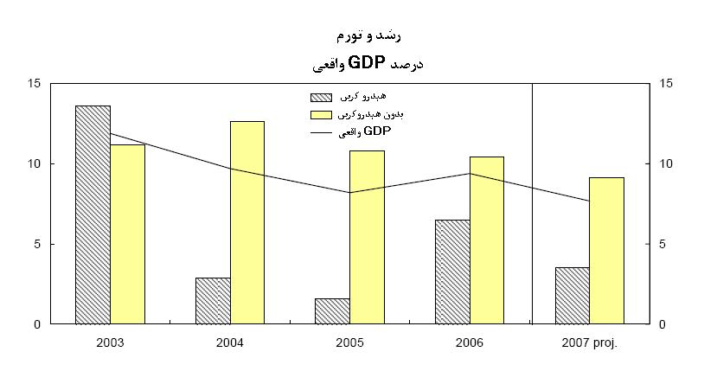

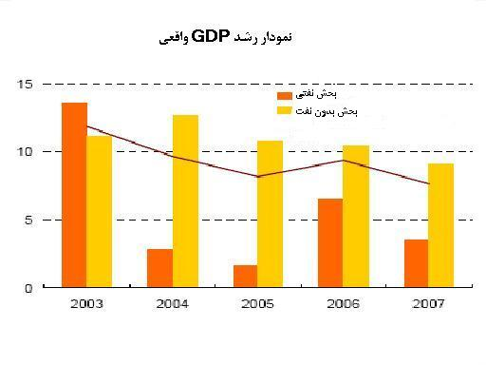

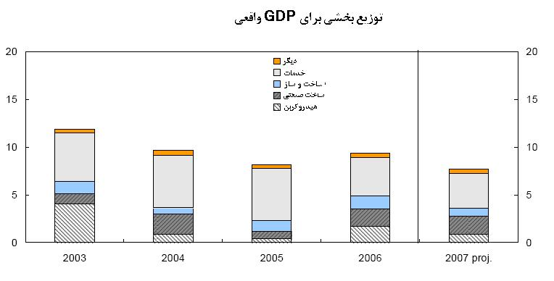

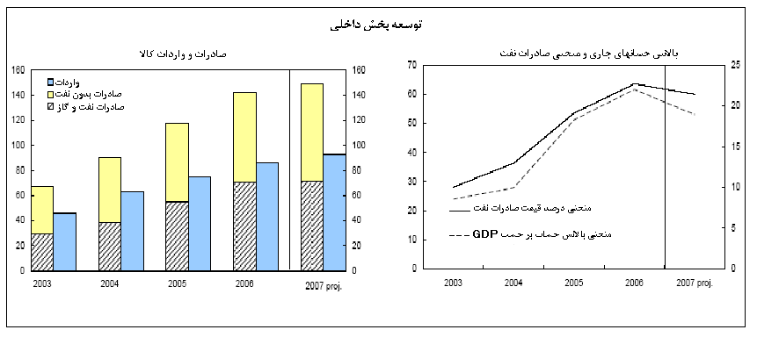

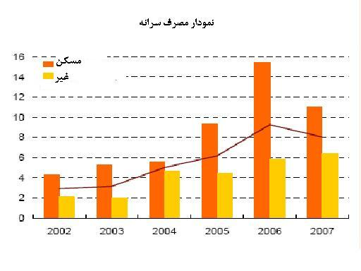

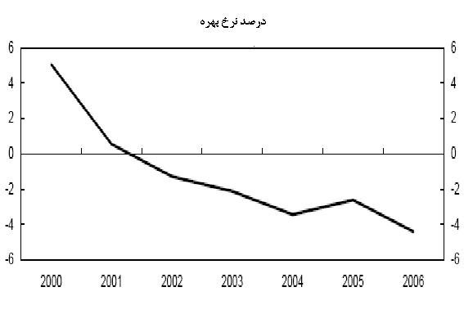

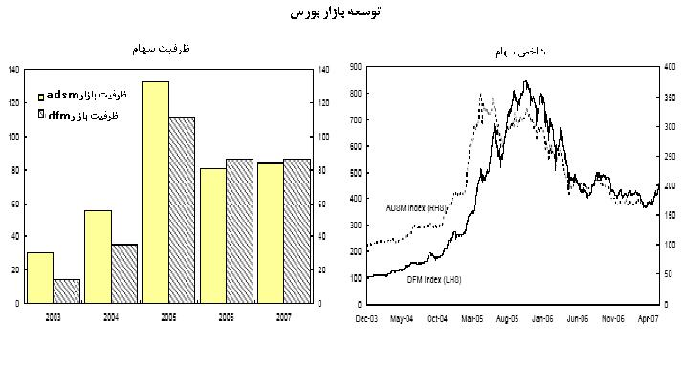

کشورهای عمده وارد کننده از کشور امارات

ژاپن 24.6% و کره جنوبی 9.8% و تایلند 5.6% و هندوستان 4.3%(منبع دفتر بازرگانی کشورهای عربی-آفریقایی)

کشورهای عمده صادر کننده به کشور امارات

انگلستان10% و چین 9.7% و امریکا 9.4% و هندوستان 9.2% و آلمان 5.9%(منبع دفتر بازرگانی کشورهای عربی-آفریقایی)

کشاورزی
اگرچه اقتصاد امارات متحده عربی در چند سال اخیر تاکید زیادی روی صنعت کشاورزی و افزایش سهم آن در اقتصاد نداشته است اما در ۳ سال مورد بررسی، یارانه‌های کلانی برای حمایت از این صنعت و فعالان آن اختصاص داده شده است که می‌تواند ما را به آینده آن امیدوار کند. کشاورزی یکی از صنایعی است که در سه سال اخیر کمترین نرخ رشد را در میان صنایع داشته است. این بخش از اقتصاد در سال ۲۰۰۱ دقیقا ۵ درصد از کل تولید ناخالص داخلی را می‌ساخت اما به مرور سهم آن در GDP به کمتر از ۳/۴ درصد رسید. اصلی‌ترین بخش کشاورزی امارات متحده عربی کشت محصولات مختلف است. در فاصله سال‌های ۲۰۰۱ تا ۲۰۰۴ کاشت محصولات مختلف ۷/۷۹ درصد از کل فعالیت‌های این بخش را تشکیل می‌داد. ۷/۱۳ درصد از کل فعالیت‌های این بخش روی پرورش دام و ۶/۶ درصد روی ماهیگیری تمرکز دارد. پژوهشگران دلیل پایین بودن نرخ رشد این صنعت در امارات متجده عربی را شرایط نامساعد آب، هوا و خاک ذکر می‌کنند که باعث می‌شود کیفیت و کمیت تولیدات، قدرت رقابت با محصولات وارداتی را نداشته باشد. بنابراین، نرخ رشد این صنعت در سال‌های اخیر، چندان چشمگیر نبوده است. در ۲ سال گذشته ماهیگیری در امارات ۴/۴ درصد رشد کرده است و به تدریج سهم آن در تولید ناخالص داخلی بیشتر شد.محصولات عمده کشاورزی عبارتند از خرما،لیمو عمانی،میوه جاتی مثل موز.از لحاظ دامپروری هم کشور امارات در جایگاه خوبی قرار دارد و طیور و ماهی ولبنیات در این کشور تولید می شود. (منبع سایت آفتاب 23jan)
صنایع تولیدی
در ۴ سال گذشته صنعت در امارات رشد زیادی کرد. در سال ۲۰۰۱ تولید در صنایع مختلف در امارات ۶/۳ درصد رشد کرد اما نرخ رشد آن در سال ۲۰۰۲ به ۹/۷ درصد و در سال ۲۰۰۴ به ۱۵ درصد رسید به دنبال این رشد، ارزش محصولات تولیدی بخش صنعت از ۳۵ میلیارد درهم امارات در سال ۲۰۰۱ به ۴۵ میلیارد درهم در سال ۲۰۰۴ رسید. در فاصله سه سال مورد بررسی، صنایع تولیدی ۳/۱۹ درصد از کل تولید ناخالص داخلی امارات را تشکیل می‌دادند. فعالیت‌های انجام شده در بخش تولیدات صنعتی در امارات متحده عربی به دو گروه عمده تقسیم می‌شود:
- صنایع نفت و گاز
- تمامی صنایع دیگر
در ۳ سال گذشته، نرخ رشد صنعت نفت و گاز در امارات بسیار بالا بوده است. گفته می‌شود در فاصله سال‌های ۲۰۰۱ تا ۲۰۰۴ صنعت نفت و گاز امارات ۷/۴۲ درصد رشد کرد. نرخ رشد تولید صنایع وابسته به نفت در سال ۲۰۰۲ حدود ۲ درصد ، در سال‌ ۲۰۰۳ حدود ۷/۹ درصد و در سال ۲۰۰۴ مقدار ۹/۱۹ درصد اعلام شده است. یکی از دلایل اصلی این سرعت بالای رشد حجم زیاد سرمایه‌گذاری داخلی و خارجی در این صنعت و صنایع وابسته ازجمله صنعت پتروشیمی است. در فاصله سه سال مورد بررسی، دیگر صنایع تولیدی در امارات سالانه ۶/۸ درصد رشد کردند. (منبع سایت آفتاب 23jan)

نیروی برق ، گاز و آب
به دنبال توسعه شهرنشینی صنایع وابسته به آن و امکانات شهری سالانه ۱۰ درصد رشد کرد. در این سال‌ها، سهم بخش برق و آب در تولید ناخالص داخلی امارات ۷/۲ درصد بود. در فاصله سه سال مورد بررسی، صنعت گاز امارات متحده عربی که تنها یک درصد تولید ناخالص داخلی این بخش را تشکیل می‌داد، سالانه ۸/۱۰۳ درصد رشد کرد اما اهمیت نیروی آب و برق در توسعه شهری این کشور و تبدیل آن به سرزمینی تقریبا رشد یافته باعث شد تا تمرکز بر این صنایع ارتقا یابد. در فاصله سال‌های مورد بررسی، تولید آب در امارات سالانه ۸ درصد و تولید برق ۱۸ درصد رشد کرد. (منبع سایت آفتاب 23jan)

تجارت

فعالیت‌های تجاری در هر جامعه به دو دسته تقسیم می‌شود ، اول فعالیت‌های عمده ‌فروشی و دوم فعالیت‌های خرده‌فروشی. فعالیت‌های تجاری ۳/۱۴ درصد از کل تولید ناخالص داخلی امارات را تشکیل می‌دهد و با رشد ۶/۱۵ درصدی در هر سال هر روز سهم بیشتری به دست می‌آورد به گزارش دولت امارات ، تجارت یکی از با اهمیت‌ترین بخش‌های اقتصاد است که سالانه رشدی بی‌نظیر را تجربه می‌کند و می‌تواند سهم بیشتری در عرصه اقتصاد داخلی به دست آورد. امروزه ۹۰ درصد از کل فعالیت‌های تجاری در اقتصاد امارات ، نقش مهمی ایفا می‌کنند. (منبع سایت آفتاب 23jan)

هتل و رستوران

یکی از صنایع پردرآمد امارات، صنعت توریسم است که زمینه مورد نیاز آن ایجاد هتل‌های بزرگ و لوکس و رستوران‌های مناسب است . در ۴ سال گذشته، احداث هتل‌ها سالانه ۷/۴ درصد و رستوران‌ها ۱۰ درصد رشد کرده است. کل ارزش تجاری رستوران‌ها در سال ۲۰۰۱ رقمی معادل ۳/۲ میلیارد درهم امارات بود و در اثر رشد سریع این بخش از اقتصاد ، ارزش تجاری آن در سال ۲۰۰۴ به سه میلیارد درهم امارات رسید اما با وجود این رشد نسبتا چشمگیر، سهم صنعت میزبانی و اسکان در امارات در تولید ناخالص داخلی غیرنفتی از سه درصد در سال ۲۰۰۱ میلادی به ۸/۲ درصد در سال ۲۰۰۴ تنزل پیدا کرد. (منبع سایت آفتاب 23jan)

حمل و نقل

حمل و نقل هم یکی از مظاهر توسعه‌یافتگی یک اقتصاد است . سهم صنعت حمل و نقل در تولید ناخالص داخلی غیرنفتی امارات ۱۰ درصد است. نرخ رشد حمل و نقل هوایی در سه سال مورد بررسی، برابر با ۳/۲۲ درصد در هر سال بوده است و همین امر باعث تاثیر بیشتر این بخش بر اقتصاد شد. همین نرخ رشد بالا باعث شد تا سهم حمل و نقل هوایی در بخش حمل و نقل از ۶/۳۶ درصد در سال ۲۰۰۱ به ۶/۵۰ درصد در سال ۲۰۰۴ برسد. حمل و نقل زمینی ۶/۳۹ درصد و حمل و نقل دریایی ۸/۹ درصد از سهم فعالیت‌های این بخش را دارد.(منبع سایت آفتاب 23jan)

سرمايه گذاري دوبي براي توسعه و بازسازي بزرگراه ها

توسعه بزرگراه ها نيز به عنوان يك سرمايه گذاري زيربنايي مورد توجه حكام امارات بوده و هست. در اين چارچوب قرار است اميرنشين دوبي تا سال 2020 ميلادي براي بازسازي و توسعه راه ها و بزرگراه ها بيش از 45 ميليارد درهم سرمايه گذاري كند. تا سال 2020 ميلادي بيش از 500 كيلومتر راه و بزرگراه در اميرنشين دوبي احداث خواهد شد و توسعه بعضي از بزرگراه ها نيز در دستور كار چند سال آينده اداره راه و ترابري است.

اميرنشين دوبي با افزايش جمعيت و افزايش ميزان ترددهاي روازنه نياز به راه ها و بزرگراه ها زيادي دارد.(منبع سایت روزنامه سرمایه)

رونق بانكداري و بازار هاي مالي

در نشانه اي از اين رونق اقتصادي، در حال حاضر49 بانك و موسسه مالي و اعتباري خصوصي داخلي و خارجي در امارات عربي متحده به ارايه خدمات مالي مشغول هستند ومجموع سپرده هاي بانك هاي امارات عربي متحده در سه ماهه نخست امسال به 242 ميليارد دلار رسيده است. در حالي كه ارزش سپرده هاي بانك هاي امارات در سال 2006 حدود 128 ميليارد دلار بوده است. ارزش كل وام هاي پرداختي بانك هاي امارات نيز در سه ماهه نخست سال جاري ميلادي 137 ميليارد دلار بوده است، پيش بيني شده با ادغام بانك هاي ملي دبي و امارات وضعيت بخش بانكداري امارات عربي متحده تغيير خواهد كرد و رقابت بانك هاي در جذب سرمايه هاي مختلف به شدت افزايش خواهد يافت.

دوبی ششمین منطقه دنیا از لحاظ رشد اقتصادی

اقتصاد دوبی در سالهای اخیر با سرعت بسیار زیادی رشد كرد و سبب شد تا این شهر نسبتا كوچك جهان به یكی از بزرگترین مراكز تجاری دنیا بدل شود.‌ به گزارش مدرسه بازرگانیIMD كشور سویس در سال ۲۰۰۵ دوبی از نظر عملكرد اقتصادی رتبه ششم را در جهان داشته است . در این سال دوبی بعد از كشورهای ایالات متحده امریكا، لوكزامبورگ، چین، هنگ كنگ و سنگاپور بهترین عملكرد اقتصادی را داشته است .
نرخ تورم در کشور امارات كاهش مي‌يابد
نرخ تورم در امارات عربي متحده تا پايان سال ‪ ۲۰۰۸‬به ‪ ۴/۲‬درصد كاهش خواهد يافت. به گزارش ايرنا، مركز تحقيقات امور اقتصادي "بلومبرگ" روز دوشنبه يكي از دلايل كاهش نرخ تورم در امارات عربي متحده را تكميل و تحويل شماري از واحدهاي مسكوني و تجاري در اين كشور عنوان كرده است در حال حاضر نرخ تورم در امارات عربي متحده حدود ‪ ۷/۳‬درصد برآورد مي‌شود. در اين گزارش آمده است: طي دو سال آينده شمار زيادي از واحدهاي مسكوني در امارت دبي به خريداران تحويل داده خواهد شد كه اين مساله تاثير زيادي در كاهش نرخ تورم در امارات عربي متحده خواهد داشت. (منبع سایت ایرنا 28/8/86)

واحد پولی

واحد پول كشورامارات متحده عربي درهم است.سياست نظارت بر ارز در اين كشور وجود ندارد.بانك هاي تجاري بسياري تحت نظارت بانك مركزي UAE فعاليت دارند. به طور كلي مي توان گفت كه خدمات بانكي كارآمد و جامع است . هزينه زندگي به ويژه مسكن در اين كشور بيش از ساير كشورهاي حاشيه خليج فارس بوده و كالاهاي وارداتي نيز گران بهاترند. با اين وجود حقوق هاي پرداختي به اتباع غربي بالاست و اين گروه از افراد عموما از سطح زندگي بالايي برخوردارند.در اين كشور هيچ نوع ماليات شخصي اخذ نمي‌گردد.هزينه مسكن اجاره اي در اين كشور درقياس با ساير كشورهاي حاشيه خليج بالا است. شركاي تجاري اصلي كشورامارات متحده عربي کشورهاي ژاپن، كره جنوبي، عمان و ايران مي باشند.عمده واردات اين كشورکه بر لوازم ماشيني و مواد غذايي منتهي مي گردد از کشورهاي ژاپن، انگلستان، آمريكا و آلمان وارد مي گردد. واحد پول اين كشور درهم است.(منبع دبیر خانه شورای عالی انقلاب فرهنگی)

وابستگی درهم به دلار

سلطان ناصرالسویدی رئیس بانک مرکزی امارات درخصوص نابسامانی های ناشی از وابستگی واحد پول امارات به دلار امریکا هشدار داد. ناصرالسویدی گفت: امارات درخصوص ارتباط واحد پولی امارات با دلار امریکا، بر سر دوراهی قرار گرفته است.
رئیس بانک مرکزی امارات خاطرنشان کرد که تصمیم پیرامون تغییر ارتباط درهم امارات با دلار امریکا یا ادامه این روند به تصمیم روسای کشورهای عضو شورای همکاری خلیج فارس منوط شده است و امارات به تنهایی تصمیمی در رابطه با ارتباط آتی درهم با دلار نخواهد گرفت. السویدی با اشاره به این که کشورهای عضو شورای همکاری خلیج فارس در حال برنامه ریزی برای اتحاد پولی تا سال ۲۰۱۰ هستند، گفت: هرگونه تغییر در سیاست پولی این کشورها نیز در این چارچوب خواهد بود.(منبع سایت آفتاب)

نيروي كار در دوبي

امارات با واردات آزادانه نيروي كار در حال شكل‌دهي به آينده خود است. هيچ نقطه ديگري در روي كره زمين اينگونه امكاني را ندارد
ارقام، كليد كشف ماهيت نيروي كار و اقتصاد دبي هستند. براساس گزارشي كه دولت امارات در سال 2005 منتشر كرد، 13/97درصد ازمجموع نيروي كار دبي خارجي هستند.

مبادلات بازرگانی کشور امارات با جهان
مآخذ : دفتر بازرگانی کشورهای عربی – آفریقایی
تاریخ به روز رسانی : بهمن 1385 ارزش:میلیارد دلار
سال | 2000 | 2001 | 2002 | 2003 | 2004 | 2005
صادرات | 49/6 | 47/5 | 51/2 | 60/8 | 69/4 | 103
واردات | 30/8 | 33/5 | 36/7 | 41/7 | 45/6 | 60
تراز تجاری | +18/8 | +14 | +14/5 | +19/1 | +23/8 | +43
ماخذ :Fact Book/UNCTAD HANDBOOK

مهمترین اقلام صادراتی به جهان ارزش:میلیون دلار
نام کالا | ارزش
سوخت های معدنی و نفت و فراورده های مربوطه | 34467
مروارید و سنگهای قیمتی و سکه | 6096
تجهیزات الکترونیکی و برقی | 1929
آلومینیوم خام | 1178
وسایط نقلیه | 594
پلاستیک | 579
اقلامی از آهن و فولاد | 489
کاغذ | 65

مهمترین اقلام وارداتی از جهان
ارزش:میلیون دلار
نام کالا | ارزش
تجهیزات الکترونیکی و برقی | 11661
بویلرها، ماشین آلات و راکتورهای اتمی | 9577
فلزات خالص، سنگ های قیمتی، مروارید و سکه | 6635
انواع خودرو | 5510
آهن و فولاد | 1702
سوخت های معدنی،نفت خام | 1599
اقلام از آهن و فولاد | 1527
ابزار آلات نوری،پزشکی و غیره | 1243

روابط تجاری دو جانبه جمهوری اسلامی ایران با کشور امارات

ماخذ: دفتر بازرکانی کشورهای عربی- آفریقایی
تاریخ به روز رسانی: بهمن 1385
تراز بازرگانی از سال 1377لغایت 1385
ارزش:میلیون دلار
ماخذ: آمار گمرک جمهوری اسلامی ایران
سال | 1377 | 1378 | 1379 | 1380 | 1381 | 1382 | *1383 | *1384 | *1385  9ماهه
صادرات | 516 | 599 | 444 | 641 | 754 | 916 | 2394 | 2075 | 2529
واردات | 759 | 769 | 1154 | 1633 | 2152 | 3536 | 6145 | 7766 | 6664
ترازتجاری | -243 | -170 | -710 | -992 | -1398 | -2620 | -3751 | -5691 | -4135
حجم کل مبادلات | 1275 | 1368 | 1598 | 2274 | 2906 | 4452 | 8359 | 9841 | 9193
* آمار کارشناسی نشده

جدول مبادلات تجاری بین جمهوری اسلامی ایران و امارات طی سالهای 2005-2002
واحد ارزش: میلیون دلار
سال | صادرات | واردات | موازنه | حجم کل مبادلات
2002 | 569 | 1534 | -965 | 2103
2003 | 904 | 3168 | -2264 | 4072
2004 | 1061 | 5448 | -4387 | 6509
2005 | 1603 | 6993 | -5390 | 8596
شش ماهه2006 | 1097 | 4330 | -3233 | 5427

ماخذ: گمرک جمهوری اسلامی ایران

مهمترین اقلام صادراتی ایران به کشور امارات
ارزش:میلیون دلار
نام کالا | ارزش
روغن خوراکی | 589
گازهای طبیعی مایع شده | 183
پسته تازه یا خشک کرده | 154
مخلوط اروماتیک هیدروکربورها | 146
جواهرات و فلزات گرانبها | 129
آلومینیوم | 115
حلالهای آلی | 78
روغن صنعتی | 62
روغن موتور | 58

مهمترین اقلام وارداتی ایران از کشور امارات
ارزش: میلیون دلار
نام کالا | ارزش
بنزین | 2389
گوشی تلفن همراه | 210
شمش از آهن و فولاد و آلومینیوم | 274
سیگار حاوی توتون | 146
موز | 112
انواع پارچه | 73
واحدهای حافظه ماشین های داده پردازی | 64
آهن(نورد تخت) | 59

ماخذ:آمار کارشناسی نشده گمرک جمهوری اسلامی ایران

وضعیت آلودگی محیطی در کشور امارات

امارات نسبت به جمعيت كمي كه دارد در صدر تولید گازهای گلخانه ای قرار گرفته زيرا بالاترين مصرف انرژي و بيشترين گازهاي آلاينده را در جهان منتشر مي كند.چشم انداز آينده كاهش گازهاي آلاينده اين كشور كمك چنداني به اين امر نمي كند .خاك شني غير قابل كشت و كوه هاي صخره اي آن توانايي رويش بسيار كمي دارند و قادر به جذب كربن منتشره نيستند.
يكي از مراكز آلاينده دبي ايستگاههاي توليد بخارات قرمز – آبي است كه از مشعلهاي گازي متصاعد مي شود و در سواحل حاشيه شهر قرار دارد .اين ايستگاهها وظيفه دومي دارند كه شيرين كردن آب دريا براي مصرف مردمي است كه دسترسي به رودخانه و آبهاي زيرزميني ندارند
با همه اين احوال از آنجا كه مساحت كشور امارات نسبت به امريكا بسيار كوچك است به همان نسبت ميزان انتشار كربن و مصرف انرژي در امارات كسر بسيار كوچكي از امريكاست . بنابراين تمامي تلاشها براي قطع گازهاي گلخانه اي نيازمند الزام امريكا و كشورهاي صنعتي به اين امر است.(منبع آشویتد پرس16jan2006)
زیبایی شناختی

جاذبه‌های شهری

- برج‌العرب
- برج دوبی
- جزیره های نخلی
- جزیره جهان
- صحراهای رمل
- منتجع المها
- فندق باب الشمس (منبع سایت ویکی پدیا)

آسمان‌خراش‌ چرخان دوبی
عرب‌های کشورهای حاشیه خلیج فارس از هیچ کاری برای ایجاد جذابیت توریستی رویگردان نیستند. هر روز خبری در این زمنیه به گوش می‌رسد ، یک روز جزایر مصنوعی و روز دیگر موزه به سبک لوور اعراب.قرار است آسمان‌خراش چرخانی در دوبی ساخته شود.این آسمان‌خراش طوری ساخته خواهد شد که هر طبقه‌اش به طور مجزا حرکت کند و به این ترتیب و با افزودن جلوه‌های نوری ، در هنگام شب ، زیبایی خاصی هم برای ساکنانش و هم برای مشاهده‌کنندگان بیرونی خواهد داشت. ساختمان یک محور مرکزی خواهد داشت که به روش مرسوم بنا خواهد شد، در پیرامون این محور مرکزی قطعات پیش‌ساخته طبقات قرار خواهند گرفت. برای تأمین انرژی لازم برای حرکات طبقات از توربین افقی بادی استفاده خواهد شد.
بیشتر ساختمان‌های شیک و با معماری جالب توجه دوبی از سال 2000 به بعد ساخته شده‌اند.خواه این پروژه عملی شود و خواه نه ، وجود چنین نقشه‌هایی حاکی از عزم و اراده اعراب برای جلب هر چه بیشتر توریست‌ها و مبدل کردن دوبی و شهرهای مشابه به بهشت جهانگردان است.(منبع سایت cent)
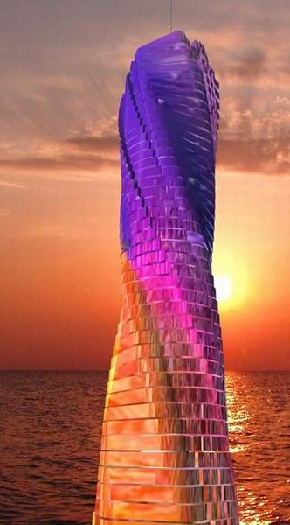
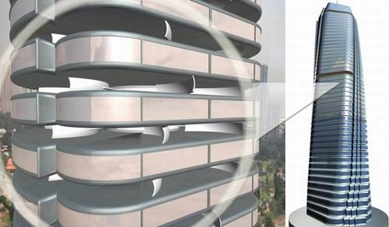
برج دوبی :

دوبی طرح ساخت بلندترين ساختمان دنيا را در اين شهر با هدف کسب رکورد در ارتفاع آشکار ساخته است. شرکت املاک اعمار، مديريت بخش توسعه و خريد و فروش املاک در منطقه، توجه طراحان را به اين آسمان خراش (که در جاده معروف شيخ زايد ساخته خواهد شد) جلب نموده است. اين آسمان خراش که برج دبی ناميده خواهد شد يک شهر جديد را در قلب دبی ايجاد می کند. در شهری که پوياترين شهر منطقه و محل سکونت بيش از صد مليت مختلف می باشد. دبی در حال سرمايه گذاری بيليون ها دلار در ساختارهای زيربنايي به منظور تضمين آينده اين شهر بعنوان مرکز اقتصادی منطقه می باشد.برج دبی يک پروژه اعتباری می باشد که با هدف جلوه گر ساختن گامهای شگفت انگيز پيشرفت در اين امارت طراحی گرديده است. اين شرکت خبر از مذاکره با طرفهای خارجی مانند
ارتفاع برج به جهت کسب رکورد بلندترين ساختمان جهان ممکن است به 550 متر برسد. .(منبع سایت cent)
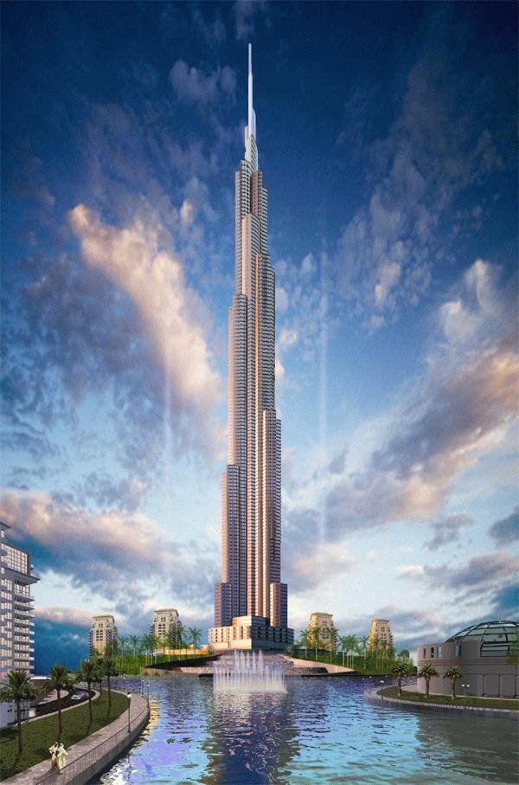

جزایر مصنوعی دوبی

جزایر نخل
سه قطعه جزیره مصنوعی به شکل نخل خرما با گنجایش 500 آپارتمان ،2000 ویلا و 25 هتل و 200 فروشگاه لوکس.فاصله آن از ساحل 125 کیلومتر خواهد بود.

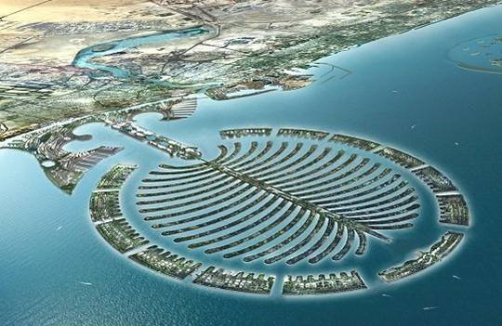

تشکیلات دولتی توسعه نخیل (Nakheel) در حال ساختن سه جزیره به شکل نخل است. یکی از آنها با جزایر کوچک دیگر محاصره شده که در مجموع یک شعر عربی را ساخته اند و یک گروه چهارمی شامل 300 جزیره هم هست که به شکل نقشه جهان درخواهندآمد.
برای پروژه نخیل 1.65 بیلیون متر مکعب ماسه و 87 میلیون تن صخره جا به جا شده است و برای تکمیل آن باید 1 بیلیون تن صخره به محل آورده شود. که پس از پایان پروژه طول ساحل امارات از ۶۰ کیلومتر فعلی به ۱۲۰۰ کیلومتر افزایش خواهد یافت .
جزیرهٔ جمیرا یکی از پروژه‌های سه گانهٔ ساخت سه جزیره به نامهای جمیرا، دیرا و جبل علی می‌باشد. این جزیره در آبهای خلیج فارس قرار دارد و دربارهٔ آن اینگونه گفته شده که از ماه قابل رویت است. این جزیرهٔ انسان ساخت به شکل نخل است و دارای ۱۷ شاخهٔ عظیم که توسط یک حصار ۱۲ کیلومتری حفاظت شده می‌باشد. زمانی که این منطقه تفریحی کامل شود، دارای ۲۰۰۰ ویلا، ۴۰ هتل لوکس، مراکز خرید، سینما و امکانات دیگر خواهد بود. برای به سطح آب رساندن این سازه، بسیار بیشتر از ۵۰ میلیون متر مکعب خاک مورد نیاز است. ساخت این جزیره در سال ۲۰۰۱ آغاز شده و انتظار می‌رود که در سال ۲۰۰۸ به پایان برسد. این جزیره در زمان اتمام پذیرای پانصد هزار نفر خواهد بود. مساحت این جزیره ۵ در ۵ کیلومتر است. جمیرا بزرگترین جزیرهٔ انسان ساخت است و حدودا ۴۰ هزار کارگر درگیر ساخت آن بوده‌اند. در جزیره یک مونوریل با ظرفیت حمل ۲ تا ۳ هزار مسافر در روز به خارج و داخل جزیره ساخته خواهد شد.(منبع سایت cent)

جزایر کره زمین
300 جزیره کوچک به شکل قاره های زمین.هرکدام از این جزایر بین 2/6 تا 7/36 میلیون دلار قیمت دارند.
جزیره جهان از ۳۰۰ جزیره دست ساز به شکل نقشه جهان ساخته شده. و آنقدر بزرگ است که از فضا قابل رویت است. این جزیره زاییده فکر شیخ محمد بن راشد آلمکتوم، حکمران دوبی می‌باشد. اندازه هر جزیره از ۲۳۰۰۰ متر مربع تا ۸۴۰۰۰ متر مربع متفاوت است و ارتفاع آن بین ۵۰ تا ۱۰۰ متر از سطح دریاست. مساحت آن ۹ کیلومتر طول در ۶ کیلومتر عرض می‌باشد و توسط یک موج شکن بیضوی شکل احاطه شده‌است. مسافت بین جزایر توسط قایق یا هلیکوپتر طی می‌شود. قیمت هر جزیره از ۱۵ میلیون دلار تا ۴۵ میلیون دلار متفاوت است. لایروبی از سال ۲۰۰۴ آغاز شده‌است و تا سال ۲۰۰۷میلادی ۹۰ درصد آن تکمیل خواهد شد. این جزیره در ۴ کیلومتری ساحل منطقهٔ جمیرا واقع شده و نزدیک جزیره نخلی جمیرا می‌باشد. .(منبع سایت cent)

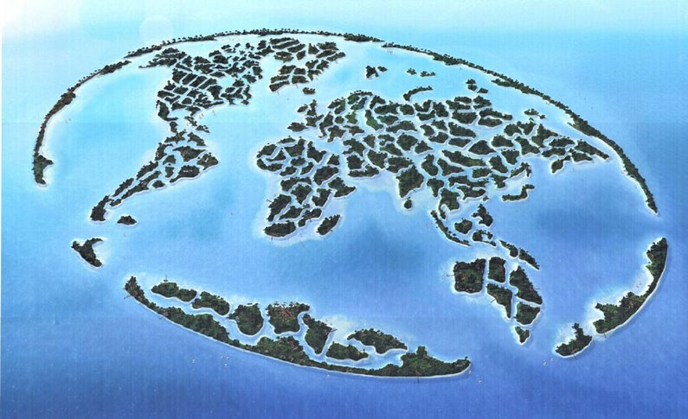

هیدروپولیس
هتل زیر آبی که به طور کامل در آلمان شکل گرفته و تا پایان 2007 به روی آب انداخته خواهد شد.
شامل 220 پنجره می باشد که چشم انداز آنها به روی دریاست و قیمت یک اتاق برای یک شب 500 دلار خوهد بود. .(منبع سایت cent)

دبی مارینا
شهر جدید با ارزش تقریبی 10 بیلیون دلار در مسیری ساخته خواهد شد که تا 5/4 کیلومتر ناوبری خواهد داشت. قابلیت گنجایش 120000 نفر را داشته و 3 برج اصلی آن به نام عطرهای معروف عربی نام گذاری خواهد شد. .(منبع سایت cent)

پیست اسکی سرپوشیده دبی لند
این پیست با 6000 تن برف طبیعی ساخته شده و آکواریوم های چهارفصل سرد و گرم در آن تعبیه شده است.(منبع سایت cent)

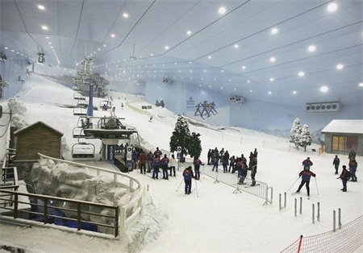

تحلیل نهایی برای ورود به بازار کشور امارات
- برداشت از ملاحظات جغرافیایی
- باتوجه به موقعیت جغرافیایی دو کشور ایران وامارات فقط باید از راه دریا جهت ارسال محصولات استفاده کرد و با توجه به هزینه های حمل و نقل باید پروژه های بزرگ را برای انعقاد قرارداد انتخاب کرد یا به صورت جمعی سفارشات را ارسال کرد و همچنین میتوان با یک شرکت حمل و نقل نیز در این زمینه توافق نامه ای را تنظیم نمود.
- با توجه به موقعیت جغرافیایی و طوفانهای گرد وغبار میتوان انتظار داشت که پنجره های درزبند و آببند کویر بتواند رضایت مشتریان را از این نظر جلب نماید.
- گرمای بیش از حد هوا و هم چنین شرجی بودن آن نیز عامل موثری در جلب نظر ساکنین کشور امارات در استفاده از محصولات عایق کویر میباشد.

- برداشت از ملاحظات اجتماعی
با توجه به اینکه حدود 90% جمعیت کشورامارات شهرنشین بوده و 70% نیز در سنین جوانی و میانسالی هستند میتوان چنین برداشتی داشت که توجه مردم شهرنشین و جوان به محصولات با کیفیت مناسب ( که با استفاده از تکنولوژی روز دنیا تولید میشوند ) به صورت ویژه باشد.
- برداشت از ملاحظات سیاسی
- با مطالعه وضعیت سیاسی کشور امارات به این نتیجه می رسیم که با یک محیط با ثبات سیاسی و ایمن مواجه هستیمو این موضوع قطعا میتواند آسودگی خاطر کلیه افرادی که در صدد صادرات محصولات خود به این کشور هستند را فراهم آورد.
- با توجه به مقررات ساده جهت ورود و خروج به کشور امارات دو نکته مثبت را در میابیم : اول اینکه به راحتی میتوانیم جهت ارائه خدمات به این کشور رفت و آمد کنیم و همچنین محصولات خود را نیز به سادگی به آنجا حمل کنیم و نکته دوم اینکه با توجه به حضور چشمگیر توریستهای خارجی در این کشور که به راحتی به آنجا رفت و آمد میکنند میتوانیم با صادر کردن محصولات و در دیدرس قرار گرفتن آنها یک نمایشگاه تبلیغاتی رایگان را برای راهیابی به بازارهای دیگر بدست آوریم.

- برداشت از ملاحظات فرهنگی
- مهمترین حسن ارتباط با امارات در یکسان بودن مذاهب دو کشور ایران و امارات است که قطعا در تبادل افکار و انتقال ذهنیت استفاده از محصولات صادراتی موثر خواهد بود و دیگر حسن وضعیت فرهنگی امارات در آزادی رشد عقاید و مذاهب و فرهنگهای جدا از مذهب و فرهنگ پذیرفته شده مردم آن کشور است که باز اجازه حضور افراد با سلایق مختلف را حادث میشود.
- رسانه های خبری بین المللی و روزنامه ها نیز در امارات و خصوصا شهر دوبی بسیار فعال هستند که میتوانند پنجره ای رو به جهان باز کنند و طبیعتا با یک مدیریت بازاریابی مناسب میتوانیم از این پنجره با اقصی نقاط جهان ارتباط تبلیغاتی و بازاریابی برقرار کنیم.

- برداشت از ملاحظات اقتصادی
- وقتی بدانیم که در آمد سرانه کشور امارات یکی از بالاترین درآمدهای سرانه در جهان محسوب میشوند (حدود 24 هزاردلار) و هم چنین طبق اعلام سایت سازمان تجارت جهانی متوجه شدیم که این کشور وارد کننده محض خدمات بوده و تعرفه گمرکی نیز در این کشور بسیار مناسب است و حتی برای بسیاری از اقلام (که درب و پنجره نیز از آن جمله است) تعرفه گمرکی دریافت نمی شود به این نتیجه میرسیم که از صادرات محصولاتمان به این کشور باید نتیجه خوبی عاید شود ضمن اینکه آمار نشان میدهد ساخت و ساز رستورانها و هتل ها سالانه با رشد چشمگیری مواجه بوده است.
- توسعه راهها که یکی از مهمترین پارامترهای ارتباطی جهت حمل و نقل کالا ست به همراه توسعه بانکداری و اینکه بدانیم سپرده های بانک های کشور امارات در دوسال گذشته تقریبا صد درصد افزایش داشته است و هم چنین کاهش چشمگیر نرخ تورم در این کشور که با کسب رتبه ششم دنیا از نظر رشد اقتصادی همراه میباشد نیز از عواملی هستند که تشویق افراد جهت متمایل شدن به صادرات محصول به کشور امارات را باعث می شوند.
- اصلی ترین شرکای تجاری کشور امارات کشورهای ژاپن ، کره جنوبی، عمان و ایران هستند .

- برداشت از زیبایی شناختی
با مطالعه در این خصوص متوجه میشویم که کشور امارات و اختصاصا شهر دوبی با شدت و سرعت به سمت ساخت و سازهای فلک الافلاکی میروند و ساخت برج های بزرگ از جمله برج دوبی (بزرگترین ساختمان دنیا) و جزایر مصنوعی نیز از آن دسته اند که قطعا به داغ شدن بازار درب و پنجره می انجامد و با توجه به اینکه ذاتا استفاده از بهترین و مرغوبترین کالاها در ساخت و ساز در بین عربهای کشور امارات و سرمایه گذاران از این قبیل رایج است می توانیم نتیجه گیری کنیم که باید به سمت بازار هدف کشور امارات برای صدور درب و پنجره آلومینیوم رنگی و عایق با بهترین نوع کیفیت حرکت کنیم.

